

**Interview Process Management**

**Software Requirement Specifications**

**Project Code: IPM**

**Document Code: IPM\_SRS\_v0.3.0**

HCMC, 26/04/2017

**Record of change**

\*A - Added M - Modified D - Deleted

|  |  |  |  |  |
| --- | --- | --- | --- | --- |
| Effective Date | Changed Items | A\* M, D | Change Description | New Version |
| 26/04/2017 |  | A | The first version | 0.1 |
| 27/04/2017 | Mục 5 | D | Delete  - UC07: Add interviewer  - UC08: Edit interviewer  - UC09: Delete interviewer  - UC22: Thêm interview admin  - UC23: Xóa interview admin  - UC38: Record | 0.2 |
| 27/04/2017 | Mục 5 | A | Add  - UC: Display list recorded interview  - UC: Edit interview result | 0.2 |
| 27/04/2017 | Mục 5 | M | Modify:  - UC39: display list interview  - UC40: Interview  - UC41: Display list interview question | 0.2 |
| 28/04/2017 | Mục 2.3.2 | D | Delete  - Kiến trúc phần mềm | 0.3 |
|  |  |  |  |  |
|  |  |  |  |  |
|  |  |  |  |  |
|  |  |  |  |  |
|  |  |  |  |  |
|  |  |  |  |  |
|  |  |  |  |  |
|  |  |  |  |  |
|  |  |  |  |  |

**SIGNATURE PAGE**

AUTHOR: Name: SonPHH Signature:

Title: Date: 26/04/2017

REVIEWERS: Name: \_\_\_\_\_\_\_\_\_\_\_ Signature:

Title: Date:

APPROVAL: Name: \_\_\_\_\_\_\_\_\_\_\_ Signature:

Title: Date:

Name: Signature:

Title: Date:

Table of Contents

Contents

**[Interview Process Management](#_Toc481140370)** [1](#_Toc481140370)

[**Software Requirement Specifications** 1](#_Toc481140371)

[**Project Code: IPM** 1](#_Toc481140372)

[**Document Code: IPM\_SRS\_v0.3.0** 1](#_Toc481140373)

[**Record of change** 2](#_Toc481140374)

[**SIGNATURE PAGE** 3](#_Toc481140375)

[Table of Contents 4](#_Toc481140376)

[1. GIỚI THIỆU 9](#_Toc481140377)

[1.1. Mục đích 9](#_Toc481140378)

[1.2. Đối tượng sử dụng 9](#_Toc481140379)

[1.3. Định nghĩa, thuật ngữ và các từ viết tắt 9](#_Toc481140380)

[1.4. Tham khảo 10](#_Toc481140381)

[2. ĐẶT VẤN ĐỀ 10](#_Toc481140382)

[2.1. Giới thiệu 10](#_Toc481140383)

[2.2. Mục đích 10](#_Toc481140384)

[2.3. Xác định phạm vi của hệ thống 11](#_Toc481140385)

[2.3.1 Kiến trúc hệ thống 11](#_Toc481140386)

[2.3.2 Phạm vi chức năng 12](#_Toc481140387)

[2.3.3 Phạm vi triển khai 12](#_Toc481140388)

[3. XÁC ĐỊNH YÊU CẦU 12](#_Toc481140389)

[3.1. Yêu cầu chức năng 12](#_Toc481140390)

[3.2. Yêu cầu phi chức năng 13](#_Toc481140391)

[3.2.1 Tính dễ sử dụng 13](#_Toc481140392)

[3.2.2 Khả năng sử dụng lại 14](#_Toc481140393)

[3.2.3 Hiệu suất 14](#_Toc481140394)

[3.2.4 Khả năng hỗ trợ 14](#_Toc481140395)

[3.2.5 Công nghệ 14](#_Toc481140396)

[4. MÔ TẢ CHUNG 14](#_Toc481140397)

[4.1. Bối cảnh sản phẩm 14](#_Toc481140398)

[4.2. Mô tả actors & uescase 16](#_Toc481140402)

[4.2.1. Diagram 16](#_Toc481140406)

[4.2.2. Mô tả Actors 18](#_Toc481140407)

[4.2.3. Mô tả Use Cases 19](#_Toc481140408)

[4.2.4. Use Case & Actor mapping 21](#_Toc481140409)

[5. YÊU CẦU CHỨC NĂNG 23](#_Toc481140410)

[5.1. UC01: List Candidate 23](#_Toc481140411)

[5.2. UC02: Search Candidate 24](#_Toc481140412)

[5.3. UC03: Add Candidate 25](#_Toc481140413)

[5.4. UC04: View Candidate Profile 26](#_Toc481140414)

[5.5. UC05: Edit Candidate 27](#_Toc481140415)

[5.6. UC06: Delete Candidate 29](#_Toc481140416)

[5.7. UC07: View list Interviewer 30](#_Toc481140417)

[5.8. UC08: Show interview round list 31](#_Toc481140418)

[5.9. UC09: Add interview round 32](#_Toc481140419)

[5.10. UC10: Edit interview round 32](#_Toc481140420)

[5.11. UC11: Delete interview round 33](#_Toc481140421)

[5.12. UC12: Show interview process list 34](#_Toc481140422)

[5.13. UC13: Add interview process 35](#_Toc481140423)

[5.14. UC14: Edit interview process 36](#_Toc481140424)

[5.15. UC15: Delete interview process 37](#_Toc481140425)

[5.16. UC16: Add candidate into process 38](#_Toc481140426)

[5.17. UC17: Remove candidates from process 39](#_Toc481140427)

[5.18. UC18: View list interview admin 41](#_Toc481140428)

[5.19. UC19: View list candidate of interview admin 42](#_Toc481140429)

[5.20. UC20: Transmit candidate 43](#_Toc481140430)

[5.21. UC21: Book room 43](#_Toc481140431)

[5.22. UC22: Edit booked room 44](#_Toc481140432)

[5.23. UC23: Cancel booked room 45](#_Toc481140433)

[5.24. UC24: Create meeting request 46](#_Toc481140434)

[5.25. UC25: Edit meeting request 47](#_Toc481140435)

[5.26. UC26: Cancel meeting request 47](#_Toc481140436)

[5.27. UC27: Add position 48](#_Toc481140437)

[5.28. UC28: Update position 49](#_Toc481140438)

[5.29. UC29: Delete position 50](#_Toc481140439)

[5.30. UC30: Add skill 51](#_Toc481140440)

[5.31. UC31: Update skill 51](#_Toc481140441)

[5.32. UC32: Delete skill 52](#_Toc481140442)

[5.33. UC33: Display list interview 53](#_Toc481140443)

[5.34. UC34: Interview 54](#_Toc481140444)

[5.35. UC35: Display list interview result 55](#_Toc481140445)

[5.36. UC36: Edit interview result 56](#_Toc481140446)

[5.37. UC37: Distplay list interview question 57](#_Toc481140447)

[5.38. UC38: View detail interview question 59](#_Toc481140448)

[5.39. UC39: Add interview question 59](#_Toc481140449)

[5.40. UC40: Edit interview question 60](#_Toc481140450)

[5.41. UC41: Delete interview question 61](#_Toc481140451)

[5.42. UC42: Login 62](#_Toc481140452)

[5.43. UC43: View list user 63](#_Toc481140453)

[5.44. UC44: Search user 64](#_Toc481140454)

[5.45. UC45: Add user 64](#_Toc481140455)

[5.46. UC46: Edit user 66](#_Toc481140456)

[5.47. UC47: Delete user 67](#_Toc481140457)

[5.48. UC48: Report candidates 68](#_Toc481140458)

[5.49. UC49: Repost interviewers 69](#_Toc481140459)

[5.50. UC50: Report candidates GST 70](#_Toc481140460)

[5.51. UC51: Export data to file 70](#_Toc481140461)

[5.52. UC52: Report skills and careers 71](#_Toc481140462)

[6. MOCKUP SCREENS 73](#_Toc481140463)

[6.1. SC01: List candidate 73](#_Toc481140464)

[6.2. SC02: Search candidate 74](#_Toc481140465)

[6.3. SC03: Add candidate 74](#_Toc481140466)

[6.4. SC04: View candidate profile 76](#_Toc481140467)

[6.5. SC05: Edit candidate 77](#_Toc481140468)

[6.6. SC06: Delete candidate 78](#_Toc481140469)

[6.7. SC07: View list Interviewer 79](#_Toc481140470)

[6.8. SC08: Show interview round list 80](#_Toc481140471)

[6.9. SC09: Add interview round 82](#_Toc481140472)

[6.10. SC10: Edit interview round 83](#_Toc481140473)

[6.11. SC11: Delete interview round 85](#_Toc481140474)

[6.12. SC12: Show interview process list 88](#_Toc481140475)

[6.13. SC13: Add interview process 90](#_Toc481140476)

[6.14. SC14: Edit interview process 92](#_Toc481140477)

[6.15. SC15: Delete interview process 94](#_Toc481140478)

[6.16. SC16: Add candidate into process 95](#_Toc481140479)

[6.17. SC17: Remove candidates into process 96](#_Toc481140480)

[6.18. SC18: View list interview admin 98](#_Toc481140481)

[6.19. SC19: View list candidate of interview admin 99](#_Toc481140482)

[6.20. SC20: Transmit candidate 99](#_Toc481140483)

[6.21. SC21: Book room 101](#_Toc481140484)

[6.22. SC22: Edit booked room 102](#_Toc481140485)

[6.23. SC23: Cancel booked room 102](#_Toc481140486)

[6.24. SC24: Create meeting request 103](#_Toc481140487)

[6.25. SC25: Edit meeting request 105](#_Toc481140488)

[6.26. SC26: Cancel meeting request 105](#_Toc481140489)

[6.27. SC27: Add position 107](#_Toc481140490)

[6.28. SC28: Update position 108](#_Toc481140491)

[6.29. SC29: Delete position 110](#_Toc481140492)

[6.30. SC30: Add skill 110](#_Toc481140493)

[6.31. SC31: Update skill 112](#_Toc481140494)

[6.32. SC32: Delete skill 113](#_Toc481140495)

[6.33. SC33: Display list interview 114](#_Toc481140496)

[6.34. SC34: Interview 114](#_Toc481140497)

[6.35. SC35: Display list interview result 116](#_Toc481140498)

[6.36. SC36: Edit intreview result 116](#_Toc481140499)

[6.37. SC37: Display list interview question 118](#_Toc481140500)

[6.38. SC38: View detail intreview question 119](#_Toc481140501)

[6.39. SC39: Add intreview question 119](#_Toc481140502)

[6.40. SC40: Edit interview question 120](#_Toc481140503)

[6.41. SC41: Delete interview question 121](#_Toc481140504)

[6.42. SC42: Login 121](#_Toc481140505)

[6.43. SC43: View list user 122](#_Toc481140506)

[6.44. SC44: Search user 123](#_Toc481140507)

[6.45. SC45: Add user 123](#_Toc481140508)

[6.46. SC46: Edit user 124](#_Toc481140509)

[6.47. SC47: Delete user 125](#_Toc481140510)

[6.48. SC48: Report candidates 127](#_Toc481140511)

[6.49. SC49: Report interviewers 128](#_Toc481140512)

[6.50. SC50: Report candidates GST 129](#_Toc481140513)

[6.51. SC51: Export data to file 130](#_Toc481140514)

[6.52. SC52: Report skills and careers 130](#_Toc481140515)

# 1. GIỚI THIỆU

## Mục đích

Mục đích của tài liệu là để thu thập và phân tích tất cả những ý tưởng đã đưa ra để xác định hệ thống, yêu cầu của người sử dụng đối với hệ thống. Tài liệu cung cấp một cái nhìn tổng quan & chi tiết về các yêu cầu chức năng và phi chức năng cho dự án. Tài liệu được sử dụng như là một khuôn mẫu để thiết kế và lập trình.

## Đối tượng sử dụng

Tài liệu được dành cho người quản lí dự án, người thiết kế, lập trình viên, kiểm thử viên, và những người sẽ thực hiện kiểm tra phần mềm. Không những cung cấp khả năng đọc hiểu cho những người không chuyên về lập trình như khách hàng, cũng như cung cấp thông tin chi tiết cho lập trình viên.

## Định nghĩa, thuật ngữ và các từ viết tắt

|  |  |
| --- | --- |
| Definition | Description |
| SRS | Software Requirement Specification |
| UC | Use Case |
| CSDL | Cơ sở dữ liệu |
| CRUD | Create/Read/Update/Delete a record in database |
| SC | Screen |
| BR | Business Rule |
| IPM | Interview Process Management |
| MR | Meeting Request |
| Interviewer | Người phỏng vấn |
| OPT | Optional – Không bắt buột phải có |
| Interview admin | Nhân viên quản lý phỏng vấn |
| onboard | Ngày đầu tiên đi làm |

## Tham khảo

|  |  |
| --- | --- |
| Reference | Description |
| IPM\_UserRequirement\_v0.1 | Tài liệu với các yêu cầu mong muốn của khách hàng |

# ĐẶT VẤN ĐỀ

## Giới thiệu

Phỏng vấn ứng viên là một trong những công việc được thực hiện thường xuyên tại FSOFT. Số lượng ứng viên được phỏng vấn hàng năm rất lớn khoảng 1500 người/năm.

Với mục tiêu phát triển của công ty tăng trưởng thêm 3000 nhân viên vào năm 2017, việc phỏng vấn ứng viên càng trở nên chiếm nhiều chi phí cho công ty.

Vì vậy việc ứng dụng hệ thống thông tin trong qui trình phỏng vấn rất cần thiết.

## Mục đích

Để giảm thiểu chi phí cho việc phỏng vấn ứng viên cho công ty, hệ thống thông tin sẽ được ứng dụng trong trong việc quản lý qui trình phỏng vấn và kết quả phỏng vấn.

Hệ thống sẽ giúp người phỏng vấn quản lý và thống kê thông tin và kết quả ứng viên, chia sẻ thông tin một cách nhanh chóng, thuận tiện và kịp thời.

## Xác định phạm vi của hệ thống

### C:\Users\Admin\Desktop\Untitled.png2.3.1 Kiến trúc hệ thống

Sơ đồ tổng quan của kiến trúc hệ thống (System architecture)

### 2.3.2 Phạm vi chức năng

Hệ thống giải quyết các chức năng nghiệp vụ sau:

* Quản lý thông tin ứng viên
* Quản lý thông tin interviewer
* Quản lý vòng phỏng vấn
* Quản lý thông tin người quản lý ứng viên (Interview admin)
* Quản lý lịch phỏng vấn
* Quản lý ngành nghề
* Phỏng vấn
* Quản lý tài khoản đăng nhập
* Xây dựng hệ thống báo cáo số liệu theo nhiều tiêu chí khác nhau, cho phép hiển thị lên màn hình, in ra file hoặc ra máy in, đáp ứng yêu cầu quản trị.

### 2.3.3 Phạm vi triển khai

Hệ thống là một ứng dụng web, có thể truy cập nội bộ trong công ty Fsoft.

# XÁC ĐỊNH YÊU CẦU

## Yêu cầu chức năng

Hệ thống quản lý qui trình phỏng vấn phải đáp ứng được các yêu cầu sau:

* Cho phép quản trị người phỏng vấn, ứng viên, địa điểm và thời gian phỏng vấn. Hệ thống thể hiện được qui trình phỏng vấn. Từ lúc bộ phận nhân sự cung cấp thông tin ứng viên đến kết quả quá trình phỏng vấn.
* Hệ thống cũng sẽ quản lý được các câu hỏi và đáp án phỏng vấn; câu trả lời (có chức năng ghi âm lại buổi phỏng vấn) và điểm của ứng viên; đánh giá của người phỏng vấn dành cho ứng viên.
* Hệ thống cho phép lưu lại tổng thời lượng và chi tiết từng thời lượng của từng session trong buổi phỏng vấn (optional).
* Hệ thống chỉ sử dụng nội bộ công ty, hiện tại không cho phép ứng viên đăng ký online, nhưng tương lai sẽ cho phép mở rộng cho phép ứng viên có thể đăng ký ứng tuyển online.
* Có thể tương tác được với các dạng file csv, excel để phụ vụ cho quá trình import hoặc export thông tin.
* Hệ thống có thể quản lý ứng viên từ lúc ứng tuyển đến kết thúc quá trình phỏng vấn. Đồng thời sau này có khả năng mở rộng thêm chức năng quản lý ứng viên sau khi trúng tuyển và onboard.

## Yêu cầu phi chức năng

### 3.2.1 Tính dễ sử dụng

#### **3.2.1.1 Có khả năng tương thích với excel 2007 trở lên**

Các user của interviewer và interview admin sử dụng excel 2007, vì vậy hệ thống có khả năng tương thích với excel 2007 trở lên và tương thích với các file csv.

Dễ dàng copy, paste từ excel vào các chức năng có cấu trúc bảng, tạo sự thuận tiện trong việc sử dụng hệ thống.

#### **3.2.1.2 Ứng dụng có thể chạy được trên các trình duyệt sau:**

IE >=11, Chrome >= 40, Firefox >= 4.5

Ứng dụng thể thích ứng trên các thiết cell phone (android và IOS)

#### **3.2.1.3 Thiết kế giao diện dễ sử dụng**

Giao diện hệ thống được thiết kế đơn giản, dễ sử dụng, các đối tượng có menu context để tương tác. Cho phép người dùng có thể thao thác bằng phím tắt. Load dữ liệu realtime – refresh dữ liệu trong 5s (sử dụng ajax)

#### **3.2.1.4 Dễ dàng thực hiện ghi âm buổi phỏng vấn.**

Ứng dụng có khả năng thực hiện việc ghi âm buổi phỏng vấn dễ dàng khi người dùng start ghi âm, khi người dùng kết thúc buổi phỏng vấn, nội dung ghi âm sẽ được lưu trữ lên server. Cứ mỗi 1 phút, file ghi âm sẽ được lưu trên server 1 lần.

### 3.2.2 Khả năng sử dụng lại

#### **3.2.2.1 Có cơ chế lưu kết quả tạm thời**

Trong trường hợp mất điện hoặc các sự cố làm giáng đoạn buổi phỏng vấn hoặc tắt ứng dụng, sau khi người dùng login, kết quả được sao lưu trước 30 giây (quản trị hệ thống có thể thiết lập cấu hình thông số này).

#### **3.2.2.2 Có thể update kết quả phỏng vấn sau**

Trong một số trường hợp, interviewer không thể sử dụng hệ thống trong quá trình phỏng vấn, vì vậy người dùng có thể cập nhật dữ liệu phỏng vấn sau khi phỏng vấn.

### 3.2.3 Hiệu suất

#### **3.2.3.1 Tốc độ hiển thị trang web**

Hệ thống có khả năng đáp ứng tối thiểu 20 người dùng truy cập cùng lúc, tốc độ load màn hình tối đa 19s.

### 3.2.4 Khả năng hỗ trợ

#### **3.2.4.1 Backup và sao lưu dữ liệu**

Người quản trị được cung cấp chức năng backup và phục hồi dữ liệu cho hệ thống.

#### **3.2.4.2 Đa ngôn ngữ**

Hệ thống hỗ trợ đa ngôn ngữ (Tiếng anh & tiếng việt).

### 3.2.5 Công nghệ

#### **3.2.5.1 Framework**

Ứng dụng phải được hỗ trợ mô hình MVC framework 4.5, database sql server 2012.

#### **3.2.5.2 Môi trường triển khai**

Ứng dụng chạy trên IIS web server, và có thể được triển khai trong mạng LAN.

# MÔ TẢ CHUNG

## Bối cảnh sản phẩm

Dự án này nhằm đáp ứng mục đích phát triển hệ thống quản lý qui trình phỏng vấn, nhằm giảm chi phí cho việc phỏng vấn, lưu trữ đầy đủ thông tin phỏng vấn làm cơ sở dữ liệu để phân tích và đánh giá kết quả quá trình phỏng vấn.

Hệ thống là một ứng dụng web, có thể truy cập nội bộ trong công ty. Có tính năng thông báo email, tích hợp với hệ thống mail của fsoft để lập lịch và tạo MR.



## Mô tả actors & uescase



### Diagram

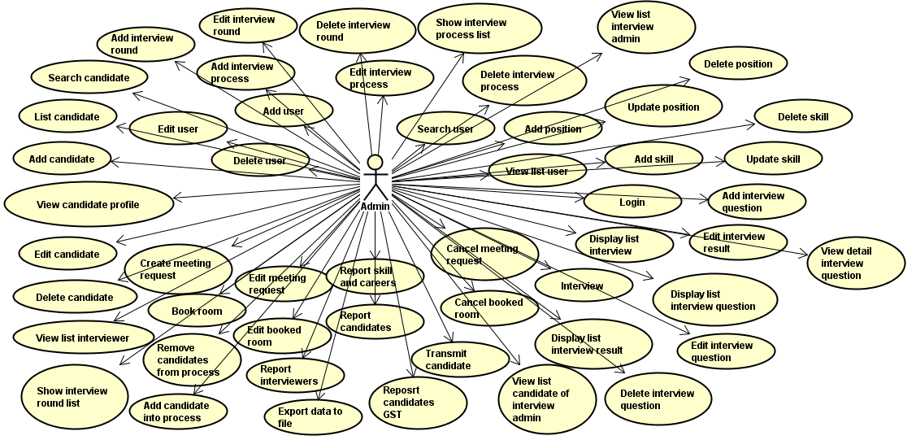

Hình 4.2.1.1 Admin

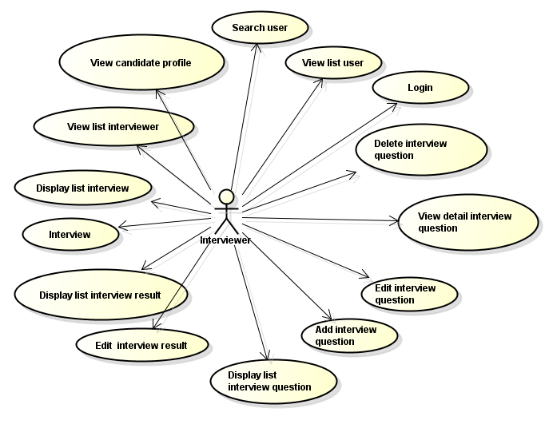

Hình 4.2.1.2 Interviewer

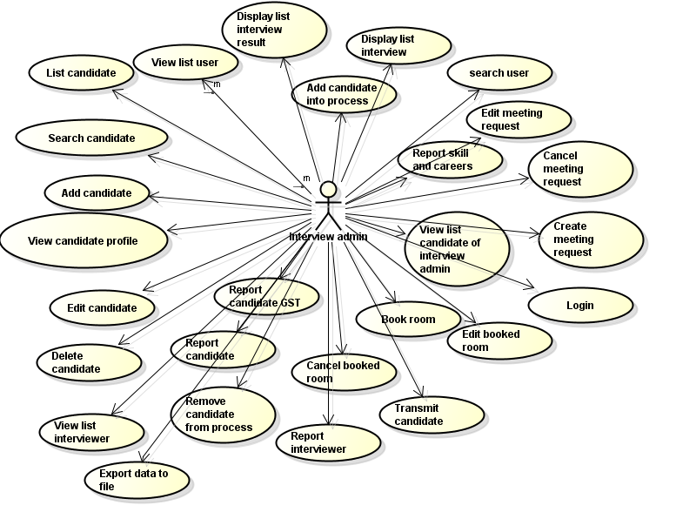

Hình 4.2.1.3 Interview admin

### Mô tả Actors

|  |  |  |
| --- | --- | --- |
| **#** | **Actor Name** | **Definition & Interests** |
| 1 | Admin | Là người quản trị hệ thống. Có nhiệm vụ quản lý các câu hỏi mặc định hỗ trợ khi phỏng vấn trong hệ thống |
| 2 | Interviewer admin | Là người phỏng vấn trực tiếp các ứng viên, sử dụng guideline, ghi âm cuộc phỏng vấn và lưu trữ kết quả các buổi phỏng vấn vào hệ thống |
| 3 | Interviewer | Là người quản lý các ứng viên |

### Mô tả Use Cases

|  |  |  |  |
| --- | --- | --- | --- |
| **#** | **Code** | **Name** | **Brief Description** |
| 1 | UC01 | List candidate | Cho phép actor xem danh sách ứng viên |
| 2 | UC02 | Search candidate | Cho phép actor tìm kiếm ứng viên |
| 3 | UC03 | Add candidate | Cho phép actor thêm ứng viên |
| 4 | UC04 | View candidate profile | Cho phép actor xem profile của ứng viên |
| 5 | UC05 | Edit candidate | Cho phép actor sửa ứng viên |
| 6 | UC06 | Delete candidate | Cho phép actor xóa ứng viên |
| 7 | UC07 | View list interviewer | Cho phép actor xem danh sách người phỏng vấn |
| 8 | UC08 | Show interview round list | Cho phép actor xem danh sách vòng phỏng vấn |
| 9 | UC09 | Add interview round | Cho phép actor thêm 1 vòng phỏng vấn |
| 10 | UC10 | Edit interview round | Cho phép actor chỉnh sửa 1 vòng phỏng vấn |
| 11 | UC11 | Delete interview round | Cho phép actor xóa 1 vòng phỏng vấn |
| 12 | UC12 | Show interview process list | Cho phép actor xem danh sách quy trình phỏng vấn |
| 13 | UC13 | Add interview process | Cho phép actor thêm quy trình phỏng vấn |
| 14 | UC14 | Edit interview process | Cho phép actor sửa quy trình phỏng vấn |
| 15 | UC15 | Delete interview process | Cho phép actor xóa quy trình phỏng vấn |
| 16 | UC16 | Add candidate into process | Cho phép actor thêm ứng viên vào quy trình |
| 17 | UC17 | Remove candidates from process | Cho phép actor xóa ứng viên ra khỏi quy trình |
| 18 | UC18 | View list interview admin | Cho phép actor xem danh sách người quản lý phỏng vấn |
| 19 | UC19 | View list candidate of interview admin | Cho phép actor xem danh sách ứng viên được quản lý bởi người quản lý phỏng vấn |
| 20 | UC20 | Transmit candidate | Cho phép actorchuyển giao ứng viên |
| 21 | UC21 | Book room | Cho phép actor đặt phòng |
| 22 | UC22 | Edit booked room | Cho phép actor sửa phòng đã đặt |
| 23 | UC23 | Cancel booked room | Cho phép actor hủy phòng đã đặt |
| 24 | UC24 | Create meeting request | Cho phép actor tạo meeting request |
| 25 | UC25 | Edit meeting request | Cho phép actor sửa meeting request |
| 26 | UC26 | Cancel meeting request | Cho phép actor hủy meeting request |
| 27 | UC27 | Add position | Cho phép actor thêm ngành nghề |
| 28 | UC28 | Update position | Cho phép actor chỉnh sửa ngành nghề |
| 29 | UC29 | Delete position | Cho phép actor xóa ngành nghề |
| 30 | UC30 | Add skill |  |
| 31 | UC31 | Update skill |  |
| 32 | UC32 | Delete skill |  |
| 33 | UC33 | Display list interview | Cho phép Interviewer xem được lịch phỏng vấn các ứng viên do mình phụ trách phỏng vấn |
| 34 | UC34 | Interview | Cho phép interviewer thực hiện phỏng vấn và lưu lại thông tin phỏng vấn |
| 35 | UC35 | Display list interview result | Cho phép người dùng xem được kết quả các buổi phỏng vấn đã kết thúc |
| 36 | UC36 | Edit interview result | Cho phép interviewer xem lại hoặc sửa đổi kết quả phỏng vấn mà mình đã phụ trách phỏng vấn |
| 37 | UC37 | Display list interview question | Chức năng hiển thị danh sách câu hỏi mặc định |
| 38 | UC38 | View detail interview question | Chức năng hiện thị thông tin chi tiết của câu hỏi |
| 39 | UC39 | Add interview question | Chức năng thêm câu hỏi mặc định vào hệ thống |
| 40 | UC40 | Edit intreview question | Chức năng sửa các câu hỏi mặc định trong hệ thống |
| 41 | UC41 | Delete interview question | Chức năng xóa các câu hỏi mặc định trong hệ thống |
| 42 | UC42 | Login | Cho phép actor login vào hệ thống |
| 43 | UC43 | View list user | Cho phép actor xem danh sách user |
| 44 | UC44 | Search user | Cho phép actor tìm kiếm user |
| 45 | UC45 | Add user | Cho phép actor thêm user |
| 46 | UC46 | Edit user | Cho phép actor chỉnh sửa user |
| 47 | UC47 | Delete user | Cho phép actor xóa user |
| 48 | UC48 | Report candidates | Cho phép actor lập thống kê ứng viên, điểm |
| 49 | UC49 | Repost interviewers | Cho phép actor lập thống kê về interviewer, số lượng ứng viên của mỗi interviewer |
| 50 | UC50 | Repost candidates GST | Cho phép actor lập thống kê ứng viên, điểm, GST |
| 51 | UC51 | Export data to file | Cho phép actor xuất báo cáo ra file |
| 52 | UC52 | Report skill and careers | Cho phép actor lập thống kê các kỹ năng, vị trí ứng tuyển của ứng viên. |

### Use Case & Actor mapping

|  |  |  |  |
| --- | --- | --- | --- |
| **Actor**  **Use Case** | **Admin** | **Interview admin** | **Interviewer** |
| UC01: List candidate | **x** | **x** |  |
| UC02: Search candidate | **x** | **x** |  |
| UC03: Add candidate | **x** | **x** |  |
| UC04: View candidate profile | **x** | **x** | **x** |
| UC05: Edit candidate | **x** | **x** |  |
| UC06: Delete candidate | **x** | **x** |  |
| UC07: View list interviewer | **x** | **x** | **x** |
| UC08: Show interview round list | **x** |  |  |
| UC09: Add interview round | **x** |  |  |
| UC10: Edit interview round | **x** |  |  |
| UC11: Delete interview round | **x** |  |  |
| UC12: Show interview process list | **x** |  |  |
| UC13: Add interview process | **x** |  |  |
| UC14: Edit interview process | **x** |  |  |
| UC15: Delete interview process | **x** |  |  |
| UC16: Add candidate into process | **x** | **x** |  |
| UC17: Remove candidates from process | **x** | **x** |  |
| UC18: View list interview admin | **x** | **x** |  |
| UC19: View list candidate of interview admin | **x** | **x** |  |
| UC20: Transmit candidate | **x** | **x** |  |
| UC21: Book room | **x** | **x** |  |
| UC22: Edit booked room | **x** | **X** |  |
| UC23: Cancel booked room | **x** | **X** |  |
| UC24: Create meeting request | **x** | **X** |  |
| UC25: Edit meeting request | **x** | **X** |  |
| UC26: Cancel meeting request | **x** | **X** |  |
| UC27: Add position | **x** |  |  |
| UC28: Update position | **x** |  |  |
| UC29: Delete position | **x** |  |  |
| UC30: Add skill | **x** |  |  |
| UC31: Update skill | **x** |  |  |
| UC32: Delete skill | **x** |  |  |
| UC33: Display list interview | **x** | **X** | **X** |
| UC34: Interview | **x** |  | **X** |
| UC35: Display list interview result | **x** | **X** | **X** |
| UC36: Edit interview result | **x** |  | **X** |
| UC37: Display list interview question | **x** |  | **X** |
| UC38: View detail interview question | **X** |  | **x** |
| UC39: Add interview question | **X** |  | **x** |
| UC40: Edit interview question | **X** |  | **X** |
| UC41: Delete interview question | **X** |  | **X** |
| UC42: Login | **X** | **x** | **x** |
| UC43: View list user | **X** | **x** | **x** |
| UC44: Search user | **X** | **x** | **x** |
| UC45: Add user | **X** |  |  |
| UC46: Edit user | **X** |  |  |
| UC47: Delete user | **x** |  |  |
| UC48: Report candidates | **x** | **X** |  |
| UC49: Report interviewers | **x** | **X** |  |
| UC50: Report candidates GST | **x** | **X** |  |
| UC51: Export data to file | **x** | **X** |  |
| UC52: Report skill and careers | **x** | **X** |  |

# YÊU CẦU CHỨC NĂNG

## UC01: List Candidate

|  |  |
| --- | --- |
| Tên | List candidate |
| Mô tả | Chức năng này cho phép user xem danh sách tất cả các ứng viên có trong hệ thống |
| Actor | - Admin  - Intervew Admin |
| Pre-condition | - Actor: User có quyền vào trang Candidate Management.  - Điều kiện: User phải đăng nhập vào hệ thống. |
| Trigger | User truy cập vào trang Candidate Management |
| Basic Flow | 1. Hệ thống hiển thị danh sách ứng viên |
| Alternative flow | 1.1. Dữ liệu Null  - Hệ thống hiển thị thông báo không có dữ liệu ứng viên. |
| Bussiness rule | 1. Hệ thống sẽ hiển thị màu trong cột Coincidence tương ứng với mức độ trùng dữ liệu giữa các ứng viên với nhau:   |  |  |  |  |  |  |  |  |  | | --- | --- | --- | --- | --- | --- | --- | --- | --- | |  | No duplicate | | |  |  |  |  |  | |  | Name |  |  |  |  |  |  |  | |  | Name,Birth | |  |  |  |  |  |  | |  | Name,Birth,Email | | | |  |  |  |  | |  | Name,Birth,Email,Phone | | | | | |  |  | |  | Name,Birth,Email,Phone,University | | | | | | | |   2. Trang Candidate Management hiển thị thông tin ứng viên theo các thông tin:  - ID  - Name  - Birth  - Email  - Phone  - University  - Position  - Coincidence  3. Bên phải cột Coincidence trong danh sách ứng viên là cột menu-context để user lựa chọn nhanh các chức năng mình muốn sử dụng, bao gồm:  - Detail: Chuyển đến trang xem thông tin chi tiết ứng viên.  - Edit: Hiển thị cửa sổ cho phép sửa thông tin ứng viên.  - Delete: Xóa ứng viên ra khỏi hệ thống. |

[**Mock screen SC01**](#_SC01:_List_candidate)

## UC02: Search Candidate

|  |  |
| --- | --- |
| Tên | Search candidate |
| Mô tả | Chức năng này cho phép user tìm kiếm thông tin của ứng viên. |
| Actor | Admin  Interview Admin |
| Pre-condition | - Actor: User có quyền sử dụng chức năng tìm kiếm thông tin ứng viên.  - Điều kiện: User phải đăng nhập vào hệ thống. |
| Trigger | User vào trang Candidate Management và nhấn nút [Search] sau khi đã chọn các tiêu chí tìm kiếm. |
| Basic Flow | 1. Hệ thống kiểm tra dữ liệu user nhập vào.  2. Hệ thống hiển thị danh sách ứng viên theo tiêu chi tìm kiếm của user. |
| Alternative flow | 1.1. Dữ liệu không hợp lệ  Hệ thống hiển thị thông báo dữ liệu không hợp lệ và yêu cầu user nhập lại.  2.1. Không tìm thấy ứng viên  Hệ thống hiển thị thông báo không tìm thấy ứng viên theo các tiêu chí tìm kiếm của user. |
| Bussiness rule | Các tiêu chí tìm kiếm:  - Name: user có thể nhập tiếng anh hoặc bằng tiếng việt có dấu đều được.  - Birth: user phải nhập theo định dạng dd/MM/yyyy.  - Email: user phải nhập đúng định dạng email.  - Phone: user phải nhập đúng định dạng số điện thoại.  - University: user có thể nhập tiếng anh hoặc bằng tiếng việt có dấu đều được.  - Position: user có thể nhập tiếng anh hoặc bằng tiếng việt có dấu đều được. |

[**Mock screen SC02**](#_SC02:_Search_candidate)

## UC03: Add Candidate

|  |  |
| --- | --- |
| Tên | Add candidate |
| Mô tả | Chức năng cho phép user thêm một ứng viên mới vào danh sách ứng viên trong hệ thống của Fsoft. |
| Actor | - Admin  - Interview Admin |
| Pre-condition | User đã đăng nhập vào hệ thống và có quyền thêm ứng viên. |
| Trigger | Người dùng chọn nút [Add candidate] ở trang [Candidate Management]. |
| Basic Flow | 1. Hệ thống hiển thị cửa sổ pop-up để user nhập thông tin.  2. Người dùng nhập thông tin vào biểu mẫu trên cửa sổ pop-up  (Có thể chọn nút [Reset] để nhập lại toàn bộ thông tin).  3. User nhấn nút [Save] để thêm ứng viên mới.  4. Hệ thống kiểm tra dữ liệu người dùng nhập vào.  5. Hệ thống thêm ứng viên mới vào danh sách ứng viên của Fsoft.  6. Hệ thống hiển thị thông báo thêm ứng viên thành công.  7. User nhấn nút [OK] để quay về trang danh sách ứng viên. |
| Alternative flow | 3.1. User nhấn nút [Cancel]  Hệ thống dừng tiến trình thêm mới ứng viên và quay về trang danh sách ứng viên.  5.1. Dữ liệu không hợp lệ  Hệ thống hiển thị các trường dữ liệu không hợp lệ để user chỉnh sửa.  6.1. Thêm ứng viên thất bại  Quá trình thêm ứng viên xuất hiện lỗi. Hệ thống hiển thị thông báo thêm ứng viên thất bại. |
| Bussiness rule | - Kiểm tra dữ liệu:  + Các trường bắt buộc: Họ tên, ngày sinh, email, số điện thoại, trường học, vị trí ứng tuyển.  + Họ tên: cho phép nhập chuỗi tiếng Việt có dấu.  + Ngày sinh: Định dạng dd/MM/yyyy.  + Email phải nhập đúng định dạng email.  + Số điện thoại phải nhập đúng định dạnh số điện thoại, độ dài 10 đến 11 chữ số.  + File đính kèm: Định dạng .pdf, .doc, .docx, xls, xlsx, csv, .jpeg, .png.  + Hệ thống hiển thị thông báo bên dưới các trường dữ liệu không hợp lệ.  - Hệ thống hiển thị mức độ trùng thông tin của ứng viên.  + Mức 0: Không trùng.  + Mức 1: Trùng họ tên.  + Mức 2: Trùng họ tên và ngày sinh.  + Mức 3: Trùng họ tên, ngày sinh và email.  + Mức 4: Trùng họ tên,ngày sinh, email và số điện thoại.  + Mức 5: Trùng họ tên, ngày sinh, email, số điện thoại và trường học. |

[**Mock screen SC03**](#_SC03:_Add_candidate)

## UC04: View Candidate Profile

|  |  |
| --- | --- |
| Tên | View candidate profile |
| Mô tả | Chức năng này cho phép Admin, Interview Admin và Interviewer vào xem thông tin chi tiết của một ứng viên. Thông tin ứng viên bao gồm thông tin cá nhân và thông lịch sử phỏng vấn tại Fsoft. |
| Actor | - Admin  - Interview Admin  - Interviewer |
| Pre-condition | - User đăng nhập vào hệ thống.  - User có quyền vào xem thông tin chi tiết của ứng viên |
| Trigger | User truy cập vào trang Candidate Management và nhấn vào nút [Detail] trong menu context tương ứng với từng ứng viên. |
| Basic Flow | 1. Hệ thống hiển thị thông tin chi tiết của ứng viên bao gồm thông tin cá nhân và thông tin lịch sử phỏng vấn tại Fsoft. |
| Alternative Flow | 1.1. Không tìm thấy thông tin ứng viên.  Hệ thống thông báo không tìm thấy thông tin ứng viên sau đó quay về trang danh sách ban đầu. |
| Business Rule | Hệ thống hiển thị thông tin của ứng viên theo nhóm.  - Personal information  Thông tin cá nhân của ứng viên bao gồm: Họ tên, ngày sinh, số CMND, số điện thoại, email, địa chỉ.  - Education  Thông tin học vấn bao gồm: Tên trường học, ngành học, điểm tích lũy.  - Skills/Certificate  Thông tin các kỹ năng và chứng chỉ của ứng viên.  - Apply for  Thông tin vị trí ứng tuyển và tên người quản lý của ứng ứng viên.  - Documents  Thông tin các tài liệu đính kèm của ứng viên.  - Interview history  Thông tin lịch sử các lần phỏng vấn của ứng viên tại Fsoft: Quy trình phỏng vấn, điểm số và người phỏng vấn ở các vòng. |

[**Mock screen SC04**](#_SC04:_View_candidate)

## UC05: Edit Candidate

|  |  |
| --- | --- |
| Tên | Edit candidate |
| Mô tả | Chức năng cho phép user chỉnh sửa thông tin của một ứng viên đang có trong hệ thống. |
| Actor | - Admin  - Interview Admin |
| Pre-condition | - User đã đăng nhập vào hệ thống và có quyền chỉnh sửa thông tin của ứng viên.  - Ứng viên đã được thêm vào cơ sở dữ liệu của hệ thống. |
| Trigger | Người dùng chọn nút [Detail] trong menu context tương ứng với từng ứng viên trên trang [Candidate Management]. |
| Basic Flow | 1. Hệ thống hiển thị thông tin ứng viên trên form để user có thể chỉnh sửa.  2. User thay đổi thông tin ứng viên theo nhu cầu.  3. User nhấn nút [Save].  4. Hệ thống kiểm tra dữ liệu user thay đổi.  5. Hệ thống cập nhật thông tin mới của ứng viên.  6. Hệ thông hiển thị thông báo cập nhật thành công.  7. User nhấn nút [OK] để trở về trang danh sách ứng viên. |
| Alternative flow | 3.1. User nhấn nút [Cancel]  Hệ thống dừng tiến trình cập nhật thông tin ứng viên và quay về trang danh sách ứng viên.  5.1. Dữ liệu không hợp lệ  Hệ thống hiển thị các trường dữ liệu không hợp lệ để user chỉnh sửa.  6.1. Cập nhật thất bại.  Quá trình cập nhật xảy ra lỗi, hệ thống hiển thị thông báo cập nhật thất bại. |
| Bussiness rule | - Kiểm tra dữ liệu:  + Các trường bắt buộc: Họ tên, ngày sinh, email, số điện thoại, trường học, vị trí ứng tuyển.  + Họ tên: cho phép nhập chuỗi tiếng Việt có dấu.  + Ngày sinh: Định dạng dd/MM/yyyy.  + Email phải nhập đúng định dạng email.  + Số điện thoại phải nhập đúng định dạnh số điện thoại, độ dài 10 đến 11 chữ số.  + File đính kèm: Định dạng .pdf, .doc, .docx, xls, xlsx, csv, .jpeg, .png.  + Hệ thống hiển thị thông báo bên dưới các trường dữ liệu không hợp lệ.  - Hệ thống hiển thị mức độ trùng thông tin của ứng viên.  + Mức 0: Không trùng.  + Mức 1: Trùng họ tên.  + Mức 2: Trùng họ tên và ngày sinh.  + Mức 3: Trùng họ tên, ngày sinh và email.  + Mức 4: Trùng họ tên,ngày sinh, email và số điện thoại.  + Mức 5: Trùng họ tên, ngày sinh, email, số điện thoại và trường học.  - Thông tin sẽ được phân thành các nhóm lớn để người dùng dễ xem, thông tin bắt buộc được ghi chú (\*):  + Thông tin cơ bản: họ tên(\*), ngày sinh(\*), email(\*), số điện thoại(\*), số chứng minh nhân dân, địa chỉ  + Thông tin học vấn: trường đại học(\*), chuyên ngành, năm tốt nghiệp, điểm tốt nghiệp  + Kỹ năng chuyên ngành: kỹ năng, GST hoặc một số chứng chỉ khác liên quan  + Vị trí ứng tuyển(\*), người quản lý ứng viên  + Tài liệu: CV (\*), các tập tin hoặc hình ảnh |

[**Mock screen SC05**](#_SC05:_Edit_candidate)

## UC06: Delete Candidate

|  |  |
| --- | --- |
| Tên | Delete candidate |
| Mô tả | Chức năng cho phép user xóa thông tin ứng viên ra khỏi hệ thống. |
| Actor | Admin  Interview Admin |
| Pre-condition | - Actor: User có quyền sử dụng chức năng xóa ứng viên.  - User phả đăng nhập vào hệ thống. |
| Trigger | User vào trang Candidate Management và nhấn [Delete] trong menu context tương ứng với từng ứng viên. |
| Basic Flow | 1. Hệ thống hiển thị thông báo yêu cầu User xác nhận muốn xóa ứng viên hay không.  2. User nhấn nút [Yes].  3. Hệ thống sẽ tiến hành xóa thông tin ứng viên.  4. Hệ thống hiển thị thông báo Xóa thành công và quay trở lại trang Candidate Management |
| Alternative flow | 2.1. User nhấn nút [No]  Hệ thống dừng tiến trình xóa ứng viên và quay về trang Candidate Management.  3.1. Dữ liệu ứng viên không tồn tại  Hệ thống hiển thị thông báo dữ liệu ứng viên không tồn tại. |
| Bussiness rule | - Hệ thống không xóa hoàn toàn thông tin của ứng viên đó ra khỏi database mà chỉ ẩn thông tin ứng viên ra khỏi danh sách hiển thị.  - Khi cần admin có thể chỉnh sửa và khôi phục lại thông tin đó và hiển thị lại trên danh sách  - Nếu dữ liệu ứng viên đã bị xóa trong quá trình user thực hiện tiến trình xóa ứng viên. Hệ thống sẽ thông báo dữ liệu ứng viên không tồn tại. |

[**Mock screen SC06**](#_SC06:_Delete_candidate)

## UC07: View list Interviewer

|  |  |
| --- | --- |
| Tên | View list interviewer |
| Mô tả | Được dùng để hiển thị và tìm kiếm interviewer |
| Actor | Interviewer Admin |
| Pre-condition | Người dùng đã đăng nhập vào hệ thống và có quyền quản lý thông tin interviewer thì mới có quyền sử dụng. |
| Trigger | Để view danh sách interviewer người dùng chọn tab "Interviewer Management" trên menu |
| Basic Flow | + Hệ thống hiện thị danh sách các interviewer hiện có trong hệ thống  + Người dùng nhập thông tin interviewer cần tìm trên textbox.  + Người dùng click "Search" để thực hiện chức năng search interviewer.  + Hệ thống thực hiện tìm kiếm interviewer theo yêu cầu.  + Nếu tìm thấy hệ thống hiển thị thông tin interviewer. |
| Alternative flow | Không tìm thấy thì hiển thị danh sách trống |
| Post condition | Hiển thị thông tin interviewer được tìm thấy |
| Business rule | *Yêu cầu về việc thông báo lỗi nhập sai dữ liệu:*  +Hiển thị danh sách trống. |
| Frequently | Often | Regular | Low |
| Critically | High | Medium | Low |

[**Mock screen SC07**](#_SC07:_View_list)

## UC08: Show interview round list

|  |  |
| --- | --- |
| Tên | Show interview round list |
| Mô tả | Usecase này giúp người dùng xem được danh sách vòng phỏng vấn |
| Actor | Admin hệ thống |
| Pre-condition | Phải đăng nhập với quyền Admin hệ thống |
| Trigger | Click vào menu Round of Interviews Management |
| Basic Flow | 1. Hiển thị danh sách vòng phỏng vấn tại List of Interview Rounds |
| Alternative flow |  |
| Post condition |  |
| Bussiness rule | - Chỉ hiển thị danh sách các vòng đang được active  - Chỉ hiển thị thông tin Round Name |
| Frequently | Often | Regular | Low |
| Critically | High | Medium | Low |

**[Mock screen SC08](#_SC08:_Show_interview)**

## UC09: Add interview round

|  |  |
| --- | --- |
| Tên | Add interview round |
| Mô tả | Usecase này giúp người dùng thêm một vòng mới vào danh sách vòng phỏng vấn |
| Actor | Admin hệ thống |
| Pre-condition | Phải đăng nhập với quyền Admin hệ thống |
| Trigger | Click vào button Add tại danh sách vòng phỏng vấn |
| Basic Flow | 1. Người dùng sẽ điền các thông tin của một vòng phỏng vấn tại form Interview Round Detail 2. Sau khi hoàn tất việc điền thông tin. Người dùng sẽ nhấp vào nút Lưu để hoàn tất việc tạo một vòng phỏng vấn mới. |
| Alternative flow | * 1. Hoàn tất : Thông báo thêm mới thành công   2. Không hoàn tất : Thông báo việc thêm mới thất bại, nguyên nhân thêm mới thất bại |
| Post-Condition | 1. Cập nhập lại danh sách các vòng phỏng vấn tại List of Interview Rounds |
| Frequently | Often | Regular | Low |
| Critically | High | Medium | Low |

**[Mock screen SC09](#_SC09:_Add_interview)**

## UC10: Edit interview round

|  |  |
| --- | --- |
| Tên | Edit interview round |
| Mô tả | Usecase này giúp người dùng sửa thông tin một vòng phỏng vấn |
| Actor | Admin hệ thống |
| Pre-condition | Phải đăng nhập với quyền Admin hệ thống |
| Trigger | Click chọn một dòng trong danh sách vòng phỏng vấn |
| Basic Flow | 1. Thông tin chi tiết của một vòng phỏng vấn sẽ hiển thị ở form Interview Round Detail 2. Người dùng chỉnh sửa thông tin mong muốn tại form Interview Round Detail 3. Sau khi chỉnh sửa người dùng nhấp vào button Save để lưu lại các thông tin đã cập nhật. |
| Alternative flow | * 1. Hoàn tất : Hiện thông báo đã cập nhật thành công   2. Không hoàn tất : Hiện thông báo cập nhật không thành công và nguyên nhân không cập nhật được. |
| Post-condition | Cập nhập lại danh sách các vòng phỏng vấn tại List of Interview Rounds |
| Bussiness rule | 1. Chỉ thực hiện chỉnh sửa thông tin cơ bản không ảnh hưởng đến đối tượng khác : Tên Vòng Phỏng Vấn, Chú thích …. 2. Khi chỉnh sửa các thông tin có liên quan đến đối tượng khác ( như GuideLine phỏng vấn ) cần thỏa điều kiện sau :  * Vòng phỏng vấn này chưa từng áp dụng cho bất kỳ ứng viên nào. |
| Frequently | Often | Regular | Low |
| Critically | High | Medium | Low |

**[Mock screen SC10](#_SC10:_Edit_interview)**

## UC11: Delete interview round

|  |  |
| --- | --- |
| Tên | Delete interview round |
| Mô tả | Usecase này giúp người dùng xóa một vòng phỏng vấn |
| Actor | Admin hệ thống |
| Pre-condition | Phải đăng nhập với quyền Admin hệ thống |
| Trigger | Click chọn một dòng trong danh sách vòng phỏng vấn |
| Basic Flow | 1. Thông tin chi tiết của một vòng phỏng vấn sẽ hiển thị ở form Interview Round Detail 2. Người dùng click vào button Delete để thực hiện việc xóa một Vòng Phỏng Vấn |
| Alternative flow | 1. Hoàn tất : Hiển thị thông báo đã xóa thành công. Cập nhật lại danh sách vòng phỏng vấn. 2. Không hoàn tất : Hiển thị thông báo xóa không thành công. Và nguyên nhân không xóa được. |
| Post-condition | Cập nhập lại danh sách các vòng phỏng vấn tại List of Interview Rounds |
| Bussiness rule | 1. Chức năng xóa một vòng phỏng vấn chỉ thực hiện được khi chưa được áp dụng cho một bất kỳ một ứng viên nào. 2. Nếu thỏa điều kiện để xóa chỉ cho phép inactive, chứ không xóa khỏi database |
| Frequently | Often | Regular | Low |
| Critically | High | Medium | Low |

**[Mock screen SC11](#_SC11:_Delete_interview)**

## UC12: Show interview process list

|  |  |
| --- | --- |
| Tên | Show interview process list |
| Mô tả | Usecase này hiển thị danh sách quy trình phỏng vấn nằm trong hệ thống. |
| Actor | Admin hệ thống |
| Pre-condition | Phải đăng nhập với quyền Admin hệ thống |
| Trigger | Từ menu dasboard. Người dùng chọn tab "Interview Process Managerment"  Hệ thống load danh sách Quy trình phỏng vấn theo các tiêu chí search |
| Basic Flow | 1. Hệ thống hiển thị màn hình Chi tiêt quy trình phỏng vấn |
| Alternative flow |  |
| Frequently | Often | Regular | Low |
| Critically | High | Medium | Low |

**[Mock screen SC12](#_SC12:_Show_interview)**

## UC13: Add interview process

|  |  |
| --- | --- |
| Tên | Add interview process |
| Mô tả | Usecase này cho phép người dùng tạo mới 1 quy trình phỏng vấn. |
| Actor | Admin hệ thống |
| Pre-condition | Phải đăng nhập với quyền Admin hệ thống |
| Trigger | Để tạo 1 quy trình phỏng vấn, người dùng vào mục quản lý quy trình phỏng vấn, ấn nút "Add Process" |
| Basic Flow | 1. Màn hình thêm quy trình phỏng vấn hiện lên, Người dùng điền các thông tin trên màn hình, trong đó có các thông tin bắt buộc:   Process Name, Carrer, Interview Round, Start date  Và nhấn nút "Save"  *(Alternative: Người dùng ấn nút "cancel")*   1. Hệ thống thực hiện validate dữ liệu input. Nếu dữ liệu valid, hệ thống thực hiện lưu các thông tin của quy trình mới vào database. Và thông báo Thành công cho người dùng   *(Alternative: Thông tin input bị sai)* |
|  | 1. Người dùng ấn nút "cancel"   Nếu user nhấn button "Cancel" trên màn hình, thì chương trình sẽ close màn hình add thông tin. Các thông tin mà user input cũng sẽ bị hủy.  Hệ thống quay lại màn hình trước đó (màn hình quản lý quy trình phỏng vấn).   1. Thông tin input bị sai   Hệ thống khi đó sẽ hiển thị thông báo lỗi cho user và cho phép user có thể correct lại thông tin input (Quay trở lại bước 3.2) |
| Bussiness rule | 1. Yêu cầu về việc thông báo lỗi nhập sai dữ liệu:  * Màn hình hiển thị thông báo lỗi. * Các trường dữ liệu không hợp lệ được bôi đỏ. * Con trỏ chuột sẽ focus vào trường dữ liệu đầu tiên không hợp lệ. * Khi user edit lại trường dữ liệu đó thì màu sắc của trường dữ liệu đó sẽ trở lại bình thường.  1. Các giá trị default:   Start date: Giá trị default là ngày tạo interview process |
| Frequently | Often | Regular | Low |
| Critically | High | Medium | Low |

**[Mock screen SC13](#_SC13:_Add_interview)**

## UC14: Edit interview process

|  |  |
| --- | --- |
| Tên | Edit interview process |
| Mô tả | Usecase này cho phép người dùng chỉnh sửa thông tin của 1 quy trình phỏng vấn |
| Actor | Admin hệ thống |
| Pre-condition | Phải đăng nhập với quyền Admin hệ thống |
| Trigger | Để edit Quy trình:  Người dùng chọn edit từ drop down action trong trang quản lý ứng viên  Người dùng có thể chọn link từ trang profile ứng viên |
| Basic Flow | 1. Người dùng thay đổi các thông tin trên màn hình, trong đó có các thông tin bắt buộc: Process Name, Carrer, StartDate, Round interview.   Sau đó bấm [Save] button   1. Hệ thống thực hiện validate dữ liệu input. Nếu dữ liệu valid, hệ thống thực hiện lưu các thông tin của quy trình mới vào database. 2. Hệ thống quay lại màn hình trước đó (màn hình xem chi tiết quy trình phỏng vấn). |
| Alternative flow | 1. Người dùng nhấn nút cancel   Nếu user nhấn button "Cancel" trên màn hình, thì chương trình sẽ close màn hình chỉnh sửa thông tin. Các thông tin mà user input cũng sẽ bị hủy.  Hệ thống quay lại màn hình trước đó (màn hình xem chi tiết quy trình phỏng vấn).   1. Thông tin input bị sai   Hệ thống khi đó sẽ hiển thị thông báo lỗi cho user và cho phép user có thể correct lại thông tin input (Quay trở lại bước 3.2) |
| Bussiness rule | 1. Role to Edit Interview process   Chỉ có thể chỉnh sửa những quy trình không có ứng viên đang tham gia.   1. Yêu cầu về việc thông báo lỗi nhập sai dữ liệu:  * Màn hình hiển thị thông báo lỗi. * Các trường dữ liệu không hợp lệ được bôi đỏ. * Con trỏ chuột sẽ focus vào trường dữ liệu đầu tiên không hợp lệ * Khi user edit lại trường dữ liệu đó thì màu sắc của trường dữ liệu đó sẽ trở lại bình thường. |
| Frequently | Often | Regular | Low |
| Critically | High | Medium | Low |

**[Mock screen SC14](#_SC14:_Edit_interview)**

## UC15: Delete interview process

|  |  |
| --- | --- |
| Tên | Delete interview process |
| Mô tả | Usecase này cho phép người dùng xóa một quy trình phỏng vấn trong hệ thống. |
| Actor | Admin. |
| Pre-condition | User đã login vào hệ thống. |
| Trigger | Từ màn hình quản lý quy trình phỏng vấn, người dùng chọn 1 quy trình phỏng vấn, trong cột dropdown action ấn nút "Delete" |
| Basic Flow | 1. Hệ thống hiện thông báo xác nhận xóa, người dùng chọn "Yes". 2. Hệ thống kiểm tra thông tin và xóa khỏi database 3. Hệ thống quay lại màn hình trước (màn hình quản lý quy trình phỏng vấn). |
| Alternative flow | 1. Người dùng ấn "No" delete.   Nếu user nhấn button "No" trên notification, hệ thống đóng thông báo và hủy việc delete interview process  Hệ thống quay lại màn hình trước đó (màn hình quản lý quy trình phỏng vấn).   1. Không thể xóa process   Hệ thống khi đó sẽ hiển thị thông báo lỗi cho user. |
| Post condition |  |
| Bussiness rule | 1. Role to Edit Interview process   Chỉ có thể xóa những quy trình không có ứng viên đang tham gia. |
| Frequently | Often | Regular | Low |
| Critically | High | Medium | Low |

**[Mock screen SC15](#_SC15:_Delete_interview)**

## UC16: Add candidate into process

|  |  |
| --- | --- |
| Tên | Add candidates into process |
| Mô tả | Usecase này cho phép người dùng thêm ứng viên vào danh sách ứng viên đang tham gia quy trình phỏng vấn. |
| Actor | Admin, Interview admin. |
| Pre-condition | Người dùng đã đăng nhập vào hệ thống và có quyền thay đổi danh sách ứng viên trong quy trình thì mới có quyền thêm ứng viên vào quy trình phỏng vấn. |
| Trigger | Người dùng chọn nút Candidate list in the interview process management trên trang danh sách quy trình |
| Basic Flow | 1. Hệ thống hiển thị:  * Tên quy trình được chọn trong combo box. * Danh sách ứng viên đang tham gia trong quy trình được chọn trong combo box. * Danh sách ứng viên chưa tham gia trong quy trình được chọn trong combo box.  1. Chọn ứng viên trong danh sách ứng viên chưa tham gia vào quy trình được chọn. 2. Bấm nút Add. 3. Hệ thống thực hiện thay đổi quy trình phỏng vấn của ứng viên được chọn. 4. Danh sách ứng viên chưa tham gia và danh sách ứng viên đang tham gia vào quy trình được cập nhật |
| Alternative flow | 1. Thoát khỏi chức năng thêm ứng viên vào quy trình được chọn.   Nếu người dùng bấm Cancel, màn hình sẽ chuyển sang trang màn hình danh sách quy trình phỏng vấn. |
| Post condition |  |
| Bussiness rule | 1. Ràng buộc thông tin để thêm ứng viên vào quy trình phỏng vấn  * Quy trình phỏng vấn phải tồn tại trong hệ thống. * Ứng viên phải tồn tại trong hệ thống |
| Frequently | Often | Regular | Low |
| Critically | High | Medium | Low |

**[Mock screen SC16](#_SC16:_Add_candidate)**

## UC17: Remove candidates from process

|  |  |
| --- | --- |
| Tên | Remove candidates from process |
| Mô tả | Usecase này cho phép người dùng xóa ứng viên khỏi danh sách ứng viên đang tham gia quy trình phỏng vấn. |
| Actor | Admin, Interview admin. |
| Pre-condition | Người dùng đã đăng nhập vào hệ thống và có quyền thay đổi danh sách ứng viên trong quy trình thì mới có quyền xóa ứng viên khỏi quy trình phỏng vấn. |
| Trigger | Người dùng chọn nút Candidate list in the interview process management trên trang danh sách quy trình |
| Basic Flow | 1. Hệ thống hiển thị:  * Tên quy trình được chọn trong combo box. * Danh sách ứng viên đang tham gia trong quy trình được chọn trong combo box. * Danh sách ứng viên chưa tham gia trong quy trình được chọn trong combo box.  1. Chọn ứng viên trong danh sách ứng viên chưa tham gia vào quy trình được chọn. 2. Bấm nút Delete. 3. Chọn nút Yes trên thông báo xác nhận. Hệ thống thực hiện thay đổi quy trình phỏng vấn của ứng viên được chọn. 4. Danh sách ứng viên chưa tham gia và danh sách ứng viên đang tham gia vào quy trình được cập nhật |
| Alternative flow | 1. Thoát khỏi chức năng xóa ứng viên khỏi quy trình được chọn   Nếu người dùng bấm Cancel, màn hình sẽ chuyển sang trang màn hình danh sách quy trình phỏng vấn.   1. Không xác nhận việc xóa ứng viên khỏi quy trình được chọn   Nếu người dùng bấm No trên thông báo xác nhận việc xóa ứng viên khỏi quy trình, thông báo sẽ tắt và màn hình không thay đổi. |
| Post condition |  |
| Bussiness rule | 1. Ràng buộc thông tin để thêm ứng viên vào quy trình phỏng vấn  * Quy trình phỏng vấn phải tồn tại trong hệ thống. * Ứng viên phải tồn tại trong hệ thống |
| Frequently | Often | Regular | Low |
| Critically | High | Medium | Low |

**[Mock screen SC17](#_SC17:_Remove_candidates)**

## UC18: View list interview admin

|  |  |
| --- | --- |
| Tên | Xem danh sách interview admin |
| Mô tả | Usecase này Mô tả chức năng hiển thị danh sách các IA hiện có trong hệ thống |
| Actor | Admin |
| Pre-condition | User đã login vào hệ thống dưới quyền Admin |
| Trigger | User nhấp 'Manage Interview admin' trong Home Screen hoặc nhấp 'Search' sau khi điền thông tin cần tìm trong IA Management Screen |
| Basic Flow | 1. Hệ thống hiển thị danh sách IA, mỗi IA bao gồm các thông tin sau:   - Thông tin cá nhân IA: Họ Tên, Account  (Alternative flow: Không có IA nào)  1.1. Hệ thống sắp xếp danh sách theo Sort:  - Thứ tự : Giảm dần, Tăng dần ( Mặc định: Tăng dần )  - Mục : Họ Tên, Account ( Mặc định : Họ tên )  1.2. Hệ thống Search  - Tìm kiếm các IA có Họ Tên, Account có chứa thông tin điền vào trong ô Search  (Alternative flow: Không có kết quả search IA nào) |
| Alternative flow | 1. Không có IA nào:   Nếu không có IA nào thì hiển thị message "Have not interview admin"   1. Không có kết quả search IA nào:   Nếu không có kết quả search IA nào thì hiển thị message "No result found"   1. Không truy cập được database   Thông báo lỗi không truy cập database |
| Post condition |  |
| Bussiness rule | 1. Phân quyền xem IA   Admin: Có thể thấy tất cả User đăng kí IA hiện đang có mặt trong chi nhánh   1. Sắp xếp mặc định   Thứ tự: Tăng dần  Mục: Họ Tên   1. Tìm kiếm   Thông tin hiển thị trong bảng tự thay đổi mỗi khi có thay đổi trên khung tìm kiếm để thỏa mãn điều kiện tìm kiếm |
| Frequently | Often | Regular | Low |
| Critically | High | Medium | Low |

**[Mock screen SC18](#_SC18:_View_list)**

## UC19: View list candidate of interview admin

|  |  |
| --- | --- |
| Tên | Danh sách ứng viên quản lý |
| Mô tả | Usecase này Mô tả chức năng hiển thị danh sách ứng viên mà Interview admin đó quản lý |
| Actor | Admin |
| Pre-condition | User đã login vào hệ thống dưới quyền Admin |
| Trigger | user click [View candidate] button trong mục Action của danh sách Interview admin trên màn hình Interview admin Management |
| Basic Flow | 1. Hệ thống hiển thị màn hình danh sách ứng viên IA quản lý |
| Alternative flow |  |
| Post condition |  |
| Bussiness rule | 1. Phân quyền xóa Interview admin   Admin: Có thể thấy tất cả IA trong hệ thống. |
| Frequently | Often | Regular | Low |
| Critically | High | Medium | Low |

**[Mock screen SC19](#_SC19:_View_list)**

## UC20: Transmit candidate

|  |  |
| --- | --- |
| Tên | Chuyển giao ứng viên |
| Mô tả | Usecase này Mô tả chức năng chuyển giao ứng viên sang interview admin khác quản lý |
| Actor | Admin |
| Pre-condition | User đã login vào hệ thống dưới quyền Admin |
| Trigger | 1. user click [Change] button trên màn hình danh sách ứng viên 2. user click [Change] button trên màn hình profile ứng viên. |
| Basic Flow | 1. Hệ thống hiển danh sách người quản lý theo từng vòng phỏng vấn trong popup 2. User chọn interview admin từ combobox 3. User click update để xác nhận |
| Alternative flow | 1. Hủy chuyển giao ứng viên   Nếu user click [Close] button trên popup xác nhận, hệ thống sẽ đóng popup xác nhận. |
| Post condition | 1. Thông báo chuyển ứng viên thành công |
| Bussiness rule | 1. Phân quyền xóa Interview admin   Admin: Có thể thấy tất cả IA trong hệ thống. |
| Frequently | Often | Regular | Low |
| Critically | High | Medium | Low |

**[Mock screen SC20](#_SC20:_Transmit_candidate)**

## UC21: Book room

|  |  |
| --- | --- |
| Tên | Đặt Phòng |
| Mô tả | Usecase này diễn tả quá trình đặt phòng mới của Interview Admin |
| Actor | Interview admin |
| Pre-condition | Phải đăng nhập với quyền Interview admin |
| Trigger | Để đặt phòng, user select option "Đặt phòng" trên menu |
| Basic Flow | * 1. Hệ thống hiển thị màn hình nhập thông tin phòng cần đặt   2. User nhập các thông tin trên màn hình và bấm [Đặt phòng] button.   3. Hệ thống thực hiện validate dữ liệu input. Nếu dữ liệu valid, hệ thống thực hiện thêm thông tin phòng đặt   4. Hệ thống hiện thị thông tin phòng cần đã đặt |
| Alternative flow | * + 1. Cancel đặt phòng. * Nếu user nhấn button "Cancel" trên màn hình, thì chương trình sẽ close màn hình nhập thông tin. Các thông tin mà user input cũng sẽ bị hủy.   + 1. Processing when invalid room information * Hệ thống khi đó sẽ hiển thị thông báo lỗi cho user và cho phép user có thể correct lại thông tin input |
| Post condition | Hiển thị thông báo đặt phòng thành công |
| Bussiness rule |  |
| Frequently | Often | Regular | Low |
| Critically | High | Medium | Low |

**[Mock screen SC21](#_SC21:_Đặt_phòng)**

## UC22: Edit booked room

|  |  |
| --- | --- |
| Tên | Cập nhật phòng đã đặt |
| Mô tả | Usecase này diễn tả quá trình cập nhật thông tin phòng đã đặt của Interview Admin |
| Actor | Interview admin |
| Pre-condition | Phải đăng nhập với quyền Interview admin |
| Trigger | Để cật nhật thông tin phòng đã đặt, người dùng chọn phòng từ danh sách phòng đã đặt sau đó nhấn button "Sửa" hiển thị màn hình cập nhật phòng |
| Basic Flow | * 1. Hệ thống hiển thị màn hình nhập thông tin cần update của phòng cần cập nhật   2. User nhập các thông tin trên màn hình và bấm button [Cập nhật]. Hệ thống thực hiện validate dữ liệu input. Nếu dữ liệu valid, hệ thống thực hiện thêm thông tin phòng đặt   3. Hệ thống hiện thị thông tin phòng đã đặt đã được cập nhật |
| Alternative flow | * + 1. Cancel cập nhật phòng. * Người dùng nhấn nút "Clear Filter" để refresh lại dữ liệu có trên table.   + 1. Processing when invalid room information * Hệ thống khi đó sẽ hiển thị thông báo lỗi cho user và cho phép user có thể correct lại thông tin input |
| Post condition | Hiển thị thông báo cập nhật thành công, và hiển thị màn hình danh sách |
| Bussiness rule |  |
| Frequently | Often | Regular | Low |
| Critically | High | Medium | Low |

**[Mock screen SC22](#_SC22:_Cập_nhật)**

## UC23: Cancel booked room

|  |  |
| --- | --- |
| Tên | Hủy phòng đã đặt |
| Mô tả | Usecase này diễn tả quá trình hủy một phòng đã đặt của của Interview Admin |
| Actor | Interview admin |
| Pre-condition | Phải đăng nhập với quyền Interview admin |
| Trigger | Để hủy phòng đã đặt, người dùng chọn một phòng trong danh sách đã đặt và bấm vào button "Xóa" |
| Basic Flow | * 1. Hệ thống hiển thị popup yêu cầu người dùng xác nhận có hủy phòng đã đặt hay không   2. User chọn button "OK" trên màn hình để hủy   3. Hệ thống hiển thị thông tin phòng đã đặt |
| Alternative flow | * 1. Cancel hủy phòng đã đặt * Nếu user nhấn button "Cancel" trên màn hình, thì chương trình sẽ close popup xác nhận hủy |
| Post condition | Hệ thống hiển thị thông tin phòng đã đặt |
| Bussiness rule |  |
| Frequently | Often | Regular | Low |
| Critically | High | Medium | Low |

**[Mock screen SC23](#_SC23:_Hủy_phòng)**

## UC24: Create meeting request

|  |  |
| --- | --- |
| Tên | Create Meeting Request |
| Mô tả | Chức năng thực hiện tạo lịch hẹn giữa Candidate/Interviewer/Interview Admin. |
| Actor | Intervew admin |
| Pre-condition | + User must be login to System.  + User must be Interview Admin to create meeting request. |
| Trigger | User click tab "Create Meeting". |
| Basic Flow | * 1. Interview Admin truy cập màn hình Create Meeting để tạo Meeting Request.   - Chọn Phòng và Ngày hẹn  - Chọn danh sách Candidate/Interviewer  - Nhập nội dung request email gửi Candidate/Interviewer |
| Alternative flow | * 1. - Thông báo user không có quyền truy cập. Chỉ có InterviewAdmin có thể truy cập chức năng Create Meeting Request. |
| Post condition |  |
| Bussiness rule |  |
| Frequently | Often | Regular | Low |
| Critically | High | Medium | Low |

**[Mock screen SC24](#_SC24:_Create_meeting)**

## UC25: Edit meeting request

|  |  |
| --- | --- |
| Tên | Edit Meeting Request |
| Mô tả | Chức năng thực hiện Edit lịch hẹn giữa Candidate/Interviewer/Interview Admin. |
| Actor | Intervew admin |
| Pre-condition | + User must be login to System.  + User must be Interview Admin to Edit meeting request. |
| Trigger | User click tab "Edit Meeting". |
| Basic Flow | * 1. Interview Admin truy cập màn hình Edit Meeting để Edit Meeting Request.   - Chọn Meeting Request  - Nhập nội dung edit email gửi Candidate/Interviewer |
| Alternative flow | * 1. - Thông báo user không có quyền truy cập. Chỉ có InterviewAdmin có thể truy cập chức năng Create Meeting Request. |
| Post condition |  |
| Bussiness rule |  |
| Frequently | Often | Regular | Low |
| Critically | High | Medium | Low |

[Mock screen SC25](#_SC25:_Edit_meeting)

## UC26: Cancel meeting request

|  |  |
| --- | --- |
| Tên | Cancel Meeting Request |
| Mô tả | Chức năng thực hiện việc hủy lịch hẹn giữa Candidate/Interviewer/Interview Admin. |
| Actor | Intervew admin |
| Pre-condition | + User must be login to System.  + User must be Interview Admin to cancel meeting request. |
| Trigger | User click tab "Cancel Meeting". |
| Basic Flow | * 1. Interview Admin truy cập màn hình Cancel Meeting để Hủy Meeting Request.   - Chọn Meeting Request.  - Nhập nội dung email hủy meeting request gửi Candidate/Interviewer. |
| Alternative flow | * 1. - Thông báo user không có quyền truy cập. Chỉ có InterviewAdmin có thể truy cập chức năng Create Meeting Request. |
| Post condition |  |
| Bussiness rule |  |
| Frequently | Often | Regular | Low |
| Critically | High | Medium | Low |

[Mock screen SC26](#_SC26:_Cancel_meeting)

## UC27: Add position

|  |  |
| --- | --- |
| Tên | Add position |
| Mô tả | Usecase này Mô tả chức thêm một vị trí công việc mới. |
| Actor | Admin |
| Pre-condition | User đã login vào hệ thống dưới quyền Admin |
| Trigger | Người dùng click vào "Manage position" button ở màn hình chính, sẽ xuất hiện màn hình "Manage Position Information". |
| Basic Flow | 1. Nhập các thông tin cần thiết khi tạo một position mới:  - Nhập mã của postion.  - Nhập tên position  2. Click vào button "ADD" để lưu thông tin lại trên cơ sở dữ liệu.  3. Hệ thống thông báo cho người đã thêm mới thành công. |
| Alternative flow | Nếu người dùng nhập thông tin sai, hoặc hệ thống báo lỗi, khi bấm button "ADD" thì người dùng tiến hành nhập lại các thông tin, bằng cách click “OK” trong hộp thoại thông báo lỗi. |
| Post condition | Hiển thị thêm ngành nghề thành công |
| Bussiness rule | 1. Phân quyền thêm vị trí   Admin: Có thể thêm vị trí mới. |
| Frequently | Often | Regular | Low |
| Critically | High | Medium | Low |

**[Mock screen SC27](#_SC27:_Add_position)**

## UC28: Update position

|  |  |
| --- | --- |
| Tên | Update position |
| Mô tả | Usecase này Mô tả chức năng update một vị trí công việc. |
| Actor | Admin |
| Pre-condition | User đã login vào hệ thống dưới quyền Admin |
| Trigger | Người dùng click vào "Manage position" button ở màn hình chính, sẽ xuất hiện màn hình "Manage Position Information".  Người dùng click vào "Edit" button để update thông tin quản lí vị trí. |
| Basic Flow | Click edit, hộp thoại "Edit Position" sẽ hiện ra.  Nhập các thông tin cần thiết khi thay cần đổi một position:  - Update mã của postion.  - Update tên position  Click vào button "Update" để lưu thông tin lại trên cơ sở dữ liệu, hoặc clode để thoat.   |  |  |  |  | | --- | --- | --- | --- | | Hệ thống sẽ thông báo cho người dùng biết đã update nội dung thành công. |  |  |  | |
| Alternative flow | Nếu người dùng nhập thông tin sai, hoặc hệ thống báo lỗi, khi bấm button "Update" thì người dùng tiến hành nhập lại các thông tin, bằng cách bấm button "OK" trong hộp thoại thông báo lỗi |
| Post condition | Hiển thị update position thành công |
| Bussiness rule | 1. Phân quyền update position   Admin: Có thể update position. |
| Frequently | Often | Regular | Low |
| Critically | High | Medium | Low |

**[Mock screen SC28](#_SC28:_Update_position)**

## UC29: Delete position

|  |  |
| --- | --- |
| Tên | Delete position |
| Mô tả | Usecase này Mô tả chức năng delete một vị trí công việc. |
| Actor | Admin |
| Pre-condition | User đã login vào hệ thống dưới quyền Admin |
| Trigger | Người dùng click vào "Manage position" button ở màn hình chính, sẽ xuất hiện màn hình "Manage Position Information". |
| Basic Flow | Chọn nội dung người dùng muốn xóa.  Click "Delete" button để tiến hành xóa.  Xuất hiện hộp thoại xác nhận, người dùng muốn xóa click "delete", hoặc "Cancel" để hủy. |
| Alternative flow | Người dùng cũng có thể xóa một nội dung nào đó trong màn hình update. |
| Post condition | Hiển thị delete position thành công |
| Bussiness rule | 1. Phân quyền delete position   Admin: Có thể delete position. |
| Frequently | Often | Regular | Low |
| Critically | High | Medium | Low |

**[Mock screen SC29](#_SC29:_Delete_position)**

## UC30: Add skill

|  |  |
| --- | --- |
| Tên | Add skill |
| Mô tả | Usecase này Mô tả chức thêm một kỹ năng mới. |
| Actor | Admin |
| Pre-condition | User đã login vào hệ thống dưới quyền Admin |
| Trigger | Người dùng click vào "Manage Skill" ở màn hình chính, sẽ xuất hiện màn hình "Manage Skill Information". |
| Basic Flow | Nhập các thông tin cần thiết khi tạo một skill mới:  - Nhập tên của skill.  Click vào button "ADD" để lưu thông tin lại trên cơ sở dữ liệu.  Hệ thống sẽ thông báo cho người dùng thông báo đã thêm thành công. |
| Alternative flow | Nếu người dùng nhập thông tin sai, hoặc hệ thống báo lỗi, khi bấm button "ADD" thì người dùng tiến hành nhập lại các thông tin, bằng cách click button “Ok” trong hộp thoại thông báo lỗi. |
| Post condition | Hiển thị thêm kỹ năng thành công |
| Bussiness rule | 1. Phân quyền thêm kỹ năng   Admin: Có thể thêm kĩ năng mới. |
| Frequently | Often | Regular | Low |
| Critically | High | Medium | Low |

**[Mock screen SC30](#_SC30:_Add_skill)**

## UC31: Update skill

|  |  |
| --- | --- |
| Tên | Update skill |
| Mô tả | Usecase này mô tả chức năng update một kỹ năng công việc. |
| Actor | Admin |
| Pre-condition | User đã login vào hệ thống dưới quyền Admin |
| Trigger | Người dùng click vào "Manage Skill" ở màn hình chính, sẽ xuất hiện màn hình "Manage Skill Information". |
| Basic Flow | Click "Edit" button hộp thoại edit sẽ hiện ra.  Nhập các thông tin cần thiết update một skill:  - Nhập tên của skill.  Click vào button "ADD" để lưu thông tin lại trên cơ sở dữ liệu.  Hệ thống sẽ thông báo cho người dùng biết đã update thông tin thành công. |
| Alternative flow | |  |  |  |  |  |  |  |  |  |  |  |  |  |  |  |  |  |  |  |  |  |  |  | | --- | --- | --- | --- | --- | --- | --- | --- | --- | --- | --- | --- | --- | --- | --- | --- | --- | --- | --- | --- | --- | --- | --- | | Nếu người dùng nhập thông tin sai, hoặc hệ thống báo lỗi, khi bấm button "ADD" thì người dùng tiến hành nhập lại các thông tin, bằng cách click button “OK” trong hộp thoại thông báo lỗi. | | | | | | | | | | | | | | | | | | | | | | | |  |  |  |  |  |  |  |  |  |  |  |  |  |  |  |  |  |  |  |  |  |  |  | |
| Post condition | Hiển thị update skill thành công |
| Bussiness rule | 1. Phân quyền update skill   Admin: Có thể update skill. |
| Frequently | Often | Regular | Low |
| Critically | High | Medium | Low |

**[Mock screen SC31](#_SC31:_Update_skill)**

## UC32: Delete skill

|  |  |
| --- | --- |
| Tên | Delete skill |
| Mô tả | Usecase này Mô tả chức năng delete một kỹ năng công việc. |
| Actor | Admin |
| Pre-condition | User đã login vào hệ thống dưới quyền Admin |
| Trigger | Người dùng click vào "Manage Skill" ở màn hình chính, sẽ xuất hiện màn hình "Manage Skill Information". |
| Basic Flow | Click vào skill người dùng muốn xóa.  Click "Delete" nếu người dùng muốn delete, hoặc "Cancel" nếu người dùng muốn hủy. |
| Alternative flow |  |
| Post condition | Hiển thị delete skill thành công |
| Bussiness rule | 1. Phân quyền delete skill   Admin: Có thể delete skill. |
| Frequently | Often | Regular | Low |
| Critically | High | Medium | Low |

**[Mock screen SC32](#_SC32:_Delete_skill)**

## UC33: Display list interview

|  |  |
| --- | --- |
| Tên | Display list interview |
| Mô tả | Cho phép người dùng xem những lịch phỏng vấn do mình phụ trách phỏng vấn |
| Actor | Admin/ Interviewer |
| Pre-condition | Người dùng có quyền Admin/ Interviewer login vào hệ thống |
| Trigger | Người dùng click vào nút ‘Interview’ trên màn hình ‘Home’ |
| Basic Flow | (Alternative flow: Mất kết nối database )  (Alternative flow: Interviewer không có lịch phỏng vấn )  (Alternative flow: Tìm kiếm và lọc )   1. Hệ thống hiển thị danh sách lịch phỏng vấn của interviewer được lấy tự động dựa trên mã của interviewer   (Alternative flow: Thay đổi thông tin phỏng vấn của ứng viên )   1. Hệ thống hiển thị khu vực lấy thông tin của lịch phỏng vấn được chọn. |
| Alternative flow | 1.1 Mất kết nối database  Hệ thống hiển thị thông báo ‘Cannot connect to database. Please check your connection’  1.2 Interviewer không có lịch phỏng vấn  Hệ thống hiển thị danh sách lịch phỏng vấn trống  1.3 Tìm kiếm và lọc  Danh sách tìm thấy sẽ tự động thay đổi, chỉ hiện các bản ghi mà nội dung có chứa thông tin tìm kiếm và lọc.   * 1. Thay đổi thông tin của ứng viên   Người dùng có thể chọn để thay đổi Position và các thông tin của ứng viên. Người dùng click ‘Start’ thì thông tin mới sẽ được cập nhật. Nếu position bị thay đổi thì kết quả của các vòng thi trước bị hủy bỏ. Chỉ có người dùng có quyền Interview Admin hoặc Admin mới được phép sửa. |
| Bussiness rule | 1. Lịch phỏng vấn hiển thị 2 thông tin chính là Tên ứng viên và Thời gian phỏng vấn 2. Thông tin phỏng vấn hiển thị khi chọn 1 lịch phỏng vấn bao gồm 3 thông tin: Full Name, Position, Round |

**[Mock screen SC33](#_SC33:_Display_list)**

## UC34: Interview

|  |  |
| --- | --- |
| Tên | Interview |
| Mô tả | Cho phép người dùng tiến hành phỏng vấn ứng viên |
| Actor | Admin/ Interviewer |
| Pre-condition | Người dùng có quyền Admin/ Interviewer login vào hệ thống |
| Trigger | Người dùng click vào nút ‘Start’ trên màn hình ‘List interview’ sau khi chọn 1 lịch phỏng vấn trên danh sách |
| Basic Flow | (Alternative flow: Mất kết nối database )   1. Hệ thống hiển thị thông tin của ứng viên, thông tin của interviewer, khu vực phỏng vấn theo vòng, kết quả phỏng vấn của các vòng thi. 2. Interviewer click vào nút ‘Start’ trong tab để bắt đầu phỏng vấn vòng tương ứng với tab đó. 3. Thời gian trên tab bắt đầu thay đổi và hệ thống bắt đầu ghi âm. 4. Interviewer nhập câu trả lời của ứng viên, điểm số và đánh giá ứng với từng câu trên guideline. Interviewer có thể thêm câu hỏi trực tiếp trên guideline. 5. Interviewer ghi chú tổng quát buổi phỏng vấn trong phần ‘Note’ và chọn Pass/ Fail để đánh giá ứng viên. 6. Interviewer click vào nút ‘Finish’ trong tab để kết thúc phỏng vấn vòng tương ứng với tab đó. 7. Thời gian trên tab dừng lại, hệ thống ngừng ghi âm. 8. Hệ thống lưu file ghi âm lên server. 9. Hệ thống lưu thông tin buổi phỏng vấn vào database. |
| Alternative flow | 1.1 Mất kết nối database  Hệ thống hiển thị thông báo ‘Cannot connect to database. Please check your connection’ |
| Bussiness rule | 1. Tab được chọn mặc định ứng với vòng phỏng vấn hiện tại của ứng viên. 2. Khu vực phỏng vấn là dạng tab form, mỗi tab là 1 vòng phỏng vấn trong quy trình được chọn của ứng viên đó đó. 3. Nội dung trong mỗi tab bao gồm guideline phỏng vấn, thông tin interviewer 4. Thông tin ứng viên bao gồm Full Name, Position, Skill, University, GST, GPA. 5. Thông tin của interviewer bao gồm: Account, Name 6. Guideline phỏng vấn bao gồm các thông tin: Skill, Question, Candidate’s Answer, Mark, Note 7. Luôn chừa ra 1 dòng trống trong mỗi phần của guideline. Người dùng có thể nhập vào đây câu hỏi mới. Khi dòng này có giá trị, hệ thống sẽ tự sinh ra 1 dòng trống mới 8. Tên thư mục lưu trữ file ghi âm có dạng [Chuyên môn]\_[Ngày phỏng vấn]\_[Tên người phỏng vấn]\_[Tên interviewer]\_[Vòng phỏng vấn]. 9. File ghi âm có dạng mp3 hoặc mav |

**[Mock screen SC34](#_SC34:_Interview)**

## UC35: Display list interview result

|  |  |
| --- | --- |
| Tên | Display list interview result |
| Mô tả | Chức năng cho phép người dùng xem được kết quả các buổi phỏng vấn đã kết thúc |
| Actor | Admin, Interviewer, Interview Admin |
| Pre-condition | Người dùng có quyền Admin/Interviewer/Interview Admin login vào hệ thống |
| Trigger | Người dùng click vào nút ‘Interview’ trên màn hình chính |
| Basic Flow | (Alternative flow: Mất kết nối database )  (Alternative flow: Tìm kiếm và lọc )   1. Hệ thống hiển thị thông tin các buổi phỏng vấn đã kết thúc. |
| Alternative flow | * 1. Mất kết nối database   Hệ thống hiển thị thông báo ‘Cannot connect to database. Please check your connection’   * 1. Tìm kiếm và lọc   Danh sách tìm thấy sẽ tự động thay đổi, chỉ hiện các bản ghi mà nội dung có chứa thông tin tìm kiếm và lọc. |
| Bussiness rule | 1. Lịch phỏng vấn hiển thị các thông tin bao gồm Candidate, Interviewer, Position, Start time, End time, Result. 2. Result là Pass hoặc Fail |

**[Mock screen SC35](#_SC35:_Display_list)**

## UC36: Edit interview result

|  |  |
| --- | --- |
| Tên | Edit interview result |
| Mô tả | Chức năng cho phép người dùng xem lại và sửa đổi kết quả phỏng vấn mà mình đã phụ trách phỏng vấn |
| Actor | Admin/ Interviewer |
| Pre-condition | Người dùng có quyền Admin/ Interviewer login vào hệ thống |
| Trigger | Người dùng click vào nút ‘View’ trên màn hình ‘List Interview Result’ sau khi chọn 1 lịch phỏng vấn |
| Basic Flow | (Alternative flow: Mất kết nối database )   1. Hệ thống hiển thị màn hình ‘Interview Result’ tương tự màn hình ‘Interview’. 2. Màn hình hiển thị tất cả kết quả phỏng vấn của ứng viên đó, nội dung ghi âm. 3. Người dùng có thể xem kết quả, nghe file ghi âm hoặc chỉnh sửa tại các khu vực cho phép.   (Alternative flow: Giữ thông tin )   1. Người dùng click vào nút ‘Save’ để cập nhật kết quả mới 2. Hệ thống cập nhật kết quả phỏng vấn. 3. Hệ thống hiển thị thông báo ‘Success, result is updated’ |
| Alternative flow | 1.1 Mất kết nối database  Hệ thống hiển thị thông báo ‘Cannot connect to database. Please check your connection’  4.1 Giữ thông tin  Người dùng click vào nút ‘Cancel’, thông tin được giữ lại, hệ thống quay về màn hình ‘Interview Result’ |
| Bussiness rule | 1. Chỉ có interviewer đã phỏng vấn ứng viên đó mới được phép chỉnh sửa thông tin. Những người dùng khác chỉ được xem kết quả. 2. Nội dung ghi âm có thể nghe trực tiếp trên màn hình. 3. Các khu vực có thể chỉnh sửa là Mark, Note, và Result. |

**[Mock screen SC36](#_SC36:_Edit_intreview)**

## UC37: Distplay list interview question

|  |  |
| --- | --- |
| Tên | Display list interview question |
| Mô tả | Chức năng hiển thị danh sách câu hỏi |
| Actor | Admin |
| Pre-condition | Người dùng có quyền Admin login vào hệ thống |
| Trigger | Người dùng click vào nút ‘Manage Question’ trên màn hình ‘Home’ |
| Basic Flow | (Alternative flow: Mất kết nối database )  (Alternative flow: Tìm kiếm và lọc )   1. Hệ thống hiển thị danh sách các câu hỏi |
| Alternative flow | * 1. Mất kết nối database   Hệ thống hiển thị thông báo ‘Cannot connect to database. Please check your connection’   * 1. Tìm kiếm và lọc   Danh sách tìm thấy sẽ tự động thay đổi, chỉ hiện các bản ghi mà nội dung có chứa thông tin tìm kiếm và lọc. |
| Bussiness rule | 1. Các câu hỏi được sắp xếp theo Position 2. Các câu hỏi được hiển thị bao gồm các thông tin: Position, Skill, Question |

**[Mock screen SC37](#_SC37:_Display_list)**

## UC38: View detail interview question

|  |  |
| --- | --- |
| Tên | View detail interview question |
| Mô tả | Chức năng hiện thị thông tin chi tiết của câu hỏi |
| Actor | Admin |
| Pre-condition | Người dùng có quyền Admin login vào hệ thống |
| Trigger | Người dùng click vào nút ‘Detail’ trong combobox cuối mỗi câu hỏi trên màn hình ‘Manage Question’ |
| Basic Flow | (Alternative flow: Mất kết nối database )   1. Hệ thống hiển thị thông tin chi tiết của câu hỏi |
| Alternative flow | * 1. Mất kết nối database   Hệ thống hiển thị thông báo ‘Cannot connect to database. Please check your connection’ |

**[Mock screen SC38](#_SC38:_View_detail)**

## UC39: Add interview question

|  |  |
| --- | --- |
| Tên | Add interview question |
| Mô tả | Chức năng thêm câu hỏi vào hệ thống |
| Actor | Admin |
| Pre-condition | Người dùng có quyền Admin login vào hệ thống |
| Trigger | Người dùng click vào nút ‘Add question’ trên màn hình ‘Manage question’ |
| Basic Flow | (Alternative flow: Mất kết nối database )   1. Hệ thống hiển thị form ‘Add question’ để người dùng nhập nội dung câu hỏi.   (Alternative flow: Nhập thiếu thông tin )   1. Người dùng đầy đủ thông tin câu hỏi mới và click vào nút ‘Save’. 2. Hệ thống lưu câu hỏi vào hệ thống. 3. Hệ thống hiển thị thông báo ‘Success, add question success’ |
| Alternative flow | * 1. Mất kết nối database   Hệ thống hiển thị thông báo ‘Cannot connect to database. Please check your connection’   * 1. Nhập thiếu thông tin   Hệ thống hiển thị thông báo ‘Error , please fill all mandatory field’ |
| Bussiness rule | 1. Câu hỏi mới bao gồm các thông tin Position, Skill, Question 2. Position và Skill lấy dữ liệu từ database. |

**[Mock screen SC39](#_SC39:_Add_intreview)**

## UC40: Edit interview question

|  |  |
| --- | --- |
| Tên | Edit interview question |
| Mô tả | Chức năng sửa các câu hỏi trong hệ thống |
| Actor | Admin |
| Pre-condition | Người dùng có quyền Admin login vào hệ thống |
| Trigger | Người dùng click vào nút ‘Edit’ trong combobox cuối mỗi câu hỏi trên màn hình ‘Manage question’ |
| Basic Flow | ( Alternative flow: Mất kết nối database )   1. Hệ thống hiển thị lại thông tin câu hỏi 2. Người dùng nhập/ chọn thông tin mới.   ( Alternative flow: Giữ thông tin cũ )  ( Alternative flow: Nhập thiếu thông tin )   1. Người dùng click vào nút ‘Save’ 2. Các khu vực nhập/ chọn thông tin câu hỏi không cho phép sửa đổi 3. Hệ thống update câu hỏi trong hệ thống. 4. Hệ thống hiển thị thông báo ‘Success, question is updated’ |
| Alternative flow | * 1. Mất kết nối database   Hệ thống hiển thị thông báo ‘Cannot connect to database. Please check your connection’   * 1. Giữ thông tin cũ   Người dùng click vào nút ‘Cancel’. Hệ thống giữ lại thông tin cũ.   * 1. Nhập thiếu thông tin   Hệ thống hiển thị thông báo ‘Error , please fill all mandatory field. |
| Bussiness rule | 1. Câu hỏi mới bao gồm các thông tin Position, Skill, Question 2. Position, Skill lấy dữ liệu từ database. |

**[Mock screen SC40](#_SC40:_Edit_interview)**

## UC41: Delete interview question

|  |  |
| --- | --- |
| Tên | Delete interview question |
| Mô tả | Chức năng xóa các câu hỏi trong hệ thống |
| Actor | Admin |
| Pre-condition | Người dùng có quyền Admin login vào hệ thống |
| Trigger | Người dùng click vào nút ‘Delete’ trong combobox cuối mỗi câu hỏi trong màn hình ‘Manage question’ |
| Basic Flow | 1. Hệ thống thông báo ‘Warning, Are you sure to delete this question?’   (Alternative flow: Giữ thông tin )   1. Người dùng click vào nút ‘Yes’   (Alternative flow: Mất kết nối database )   1. Hệ thống xóa câu hỏi trong hệ thống. 2. Hệ thống hiển thị thông báo ‘Success, question is deleted’ |
| Alternative flow | * 1. Giữ thông tin   Người dùng click vào nút ‘No’, thông tin được giữ lại, hệ thống quay về màn hình ‘Manage question’   * 1. Mất kết nối database   Hệ thống hiển thị thông báo ‘Cannot connect to database. Please check your connection’ |
| Bussiness rule |  |
| Frequently | Often | Regular | Low |
| Critically | High | Medium | Low |

**[Mock screen SC41](#_SC41:_Delete_interview)**

## UC42: Login

|  |  |
| --- | --- |
| Tên | Login |
| Mô tả | Hệ thống cung cấp chức năng chứng thực để cho phép các user có quyền đăng nhập vào hệ thống. |
| Actor | Intervewer admin, Admin, Interviewer |
| Pre-condition | User có quyền đăng nhập vào hệ thống. |
| Trigger | User có thể yêu câu login vào hệ thống bằng cách truy cập vào link của website. |
| Basic Flow | +Ở màn hình Login" user sẽ được hệ thống yêu cầu đăng nhập. User sẽ phải nhập vào account và password của user đó. Account, Password.  ("Alternatice flow: Cancel Login").  +User nhấn submit để login. Hệ thống kiểm tra các ô nhập có trống hay không.  *("Alternatice flow: Các ô nhập bị để trống")*  +Hệ thống kiểm tra user và password mà người dùng nhập vào.  ("Alternatice flow: Account hoặc Password không đúng").  +User sẽ login vào hệ thống. |
| Alternative flow | +Cancel Login  Nếu User nhấn nút "Cancel". Các thông tin trong ô nhập sẽ được làm trống. Và con trỏ chuột được focus vào ô Account.  +Passwork or account để trống.  Hệ thống kiểm tra các ô nhập, nếu có ô nhập nào bị trống thì hệ thống sẽ hiện ra hộp thoại với thông báo "Vui lòng nhập đầy đủ Account và Password".  +Account hoặc Password không đúng  Hệ thống check Account và Password, nếu 1 trong 2 hoặc cả 2 không đúng, thì hệ thống sẽ hiện ra hộp thoại với thông báo "Account hoặc Password không đúng, vui lòng kiểm tra lại". |
| Post condition | Hiển thị màn hình chức năng tương ứng với Account đăng nhập. |
| Bussiness rule | Chỉ các user được set các quyền "Admin" hoặc "Interview Admin" hoặc "Interviewer" mới có quyền đăng nhập vào hệ thống. |
| Frequently | Often | Regular | Low |
| Critically | High | Medium | Low |

**[Mock screen SC42](#_SC42:_Login)**

## UC43: View list user

|  |  |
| --- | --- |
| Tên | View list user |
| Mô tả | Được dùng để hiển thị danh sách user có trong hệ thống |
| Actor | Admin |
| Pre-condition | User (Admin) đã login vào hệ thống. |
| Trigger | Để xem danh sách user, User có thể click tab "Management User" trên menu |
| Basic Flow | Ở màn hình "Quản lý user", hệ thống lấy toàn bộ user từ cơ sở dữ liệu và hiển thị lên màn hình. Bao gồm các thông tin (Account, Role) của các user.  ("Alternative flow: Không thể kết nối vào database") |
| Alternative flow | +Không thể kết nối vào Database  +Nếu có trường hợp không thể load dữ liệu lên từ cơ sở dữ liệu thì trường hợp xảy ra có thể là hệ thống không thể kết nối vào database. Hệ thống sẽ hiển thị ra log "Không thể kết nối vào database". |
| Post condition | Hiển thị danh sách user nếu hệ thống lấy thành công danh sách user |
| Bussiness rule |  |
| Frequently | Often | Regular | Low |
| Critically | High | Medium | Low |

**[Mock screen SC43](#_SC43:_View_list)**

## UC44: Search user

|  |  |
| --- | --- |
| Tên | Search user |
| Mô tả | Được dùng dể tìm kiếm user có trong hệ thống |
| Actor | Admin |
| Pre-condition | User (Admin) đã login vào hệ thống. |
| Trigger | Để tìm kiếm user, Admin có thể click vào "Management User" trên menu. |
| Basic Flow | +Ở màn hình "Management user", Admin sẽ nhập vào tên của user cần tìm kiếm. Nhấn nút submit "Search".  +Hệ thống sẽ lấy dữ liệu trong ô tìm kiếm, và trả về thông tin User có Account trùng với Account ở trong ô nhập tìm kiếm và hiển thị dưới danh sách User. Nếu ô nhập tìm kiếm trống thì hệ thống sẽ trả về danh sách tất cả các User.  +(Alternative flow: Không tìm thấy Account) |
| Alternative flow | +Không tìm thấy Account  Nếu không tồn tại Account trùng với Account trong ô tìm kiếm thì list user trên màn hình sẽ để trống. |
| Post condition | Hiển thị thông tin account được tìm thấy. |
| Bussiness rule | Với trường hợp tìm không thấy Account có trong danh sách user, hệ thống phải hiện thông báo ra màn hình cho người dung.  Với trường hợp ô tìm kiếm để trống, khi bấm nút tìm kiếm, hệ thống sẽ hiển thị ra danh sách tất cả các user. |
| Frequently | Often | Regular | Low |
| Critically | High | Medium | Low |

**[Mock screen SC44](#_SC44:_Search_user)**

## UC45: Add user

|  |  |
| --- | --- |
| Tên | Add User |
| Mô tả | Chức năng này được dùng để thêm user vào hệ thống |
| Actor | Admin |
| Pre-condition | User đã login vào hệ thống và có quyền quản lý thông tin user |
| Trigger | Admin có thể thêm mới một user bằng cách nhấp nút "Add" trên màn hình "Management User". |
| Basic Flow | +Ở màn hình "Thêm mới user" Admin sẽ nhập các thông tin của user cần thêm mới. Bao gồm các thông tin như: Account \*, Role \*  +Các trường có ký tự \* là các trường bắt buộc. Sau đó bấm nút "Save" hoặc có thể bấm nút "Cancel" để hủy thao tác add.  +Hệ thống sẽ kiểm tra dữ liệu được nhập vào.  ("Alternative flow: Chưa nhập đủ dữ liệu").  ("Alternative flow: Account đã tôn tại").  ("Alternatice flow: Dữ liệu nhập vào không đúng")  +Hệ thống lưu thông tin vào cơ sở dữ liệu.  ("Alternatice flow: Không thể kết nối vào Database")  +Hệ thống quay lại màn hình "Management user". |
| Alternative flow | +Hủy thêm mới  +Nếu Admin nhấn nút "Cancel", thì hệ thống sẽ đóng màn hình nhập thông tin. Các thông tin được nhập trước đó bị hủy.  +Hệ thống quay lại màn hình "Quản lý User".  +Dữ liệu nhập chưa đủ.  +Hệ thống kiểm tra các trường đã nhập. Nếu ô nhập Account để trống hoặc các RadioButton chưa được check sẽ hiển thị ra thông báo "Vui lòng nhập đầy đủ thông tin".  +Account đã tồn tại  +Hệ thống kiểm tra Account trong ô nhập với Account đã có trong database, nếu Account đã tồn tại thì hệ thống sẽ hiển thị log ra màn hình với thông báo "Account exist".  +Dữ liệu nhập không đúng.  +Hệ thống kiểm tra Account không tồn tại trong cơ sở dữ liệu của Fsoft. +Hệ thống sẽ hiển thị log ra màn hình với thông báo "Account invalid".  +Không thể kết nối vào Database  +Nếu hệ thống không thể kết nối vào Database, hệ thống sẽ báo log ra màn hình "Không thể thêm, kiểm tra lại kết nối Database". |
| Post condition | Hiển thị màn hình Management user nếu thêm user thành công. |
| Bussiness rule | Các dữ liệu nhập mà hệ thống kiểm tra có lỗi phải hiển thị ra các thông báo lỗi.  Các Account thêm vào phải tồn tại ở trong cơ sở dữ liệu của fsoft.  Nếu thêm acccount đã có trong cơ sở dữ liệu của hệ thống, thì hệ thống phải thông báo cho người dùng. |
| Frequently | Often | Regular | Low |
| Critically | High | Medium | Low |

**[Mock screen SC45](#_UC45:_Add_user)**

## UC46: Edit user

|  |  |
| --- | --- |
| Tên | Edit User |
| Mô tả | Được dùng để thực hiện update user |
| Actor | Admin |
| Pre-condition | User đã login vào hệ thống và có quyền quản lý thông tin user |
| Trigger | Admin có thể sửa một user bằng cách sổ menu context trên list user và chọn action "Update". |
| Basic Flow | + Các thông tin cũ của user sẽ được map sang màn hình "Update user". Ở màn hình này, Admin chỉ có thể set lại "Role" còn ô nhập Account sẽ disable. Account \* (disable), Role \*  +Các trường có ký tự \* là các trường bắt buộc. Sau đó bấm nút "SAVE".  ("Alternatice flow: Hủy update")  +Hệ thống lưu thông tin vào cơ sở dữ liệu.  ("Alternatice flow: Không thể kết nối vào Database")  +Hệ thống quay lại màn hình "Management user". |
| Alternative flow | Hủy update  +Nếu Admin nhấn nút "Cancel", thì hệ thống sẽ đóng màn hình nhập thông tin. Các thông tin được nhập trước đó bị hủy. Và vẫn giữ các thông tin cũ của user.  +Hệ thống quay lại màn hình "Quản lý User".  +Không thể kết nối vào Database  +Nếu hệ thống không thể kết nối vào Database, hệ thống sẽ báo log ra màn hình "Không thể update, kiểm tra lại kết nối Database". |
| Post condition | Hiển thị màn hình “Management User” khi update thành công |
| Bussiness rule | Với trường hợp không kết nối được vào cơ sở dữ liệu, hệ thống phải log thông báo ra màn hình cho người dùng. |
| Frequently | Often | Regular | Low |
| Critically | High | Medium | Low |

**[Mock screen SC46](#_SC46:_Edit_user)**

## UC47: Delete user

|  |  |
| --- | --- |
| Tên | Delete User |
| Mô tả | Chức năng được dùng để xóa 1 user khỏi hệ thống |
| Actor | Admin |
| Pre-condition | User đã login vào hệ thống và có quyền quản lý thông tin user |
| Trigger | Để xóa User bằng cách click vào *"Delete"* trên danh sách user ở màn hình "Quản lý user". |
| Basic Flow | +Ở trên màn hình "Quản lý thông tin user",hệ thống sẽ hiển thị ra một hộp thoại để xác nhận có delete user tương ứng với dòng đã click *"Delete"* hay không? Admin chọn "OK".  *("Alternative flow: Admin chọn "Cancel" ").*  +Hệ thống sẽ kiểm tra xem User đó có tương tác với các bảng khác không.  *("Alternative flow: User này có tương tác với các bảng khác").*  +Hệ thống sẽ xóa user trong cơ sở dữ liệu. Và hiển thị ra log thông báo "Đã xóa thành công". |
| Alternative flow | +Admin chọn "Cancel".  Nếu admin chọn "Cancel" thì hệ thống sẽ hủy thao tác xóa.  +User này có tương tác với bảng khác.  Hệ thống sẽ hiển thị ra log "Không thể xóa, vì Account này đang tương tác với bảng khác".  +Không thể kết nối xuống Database.  Hệ thống sẽ hiển thị log "Không thể kết nối Database". Hủy thao tác xóa. |
| Post condition | Hiện thị màn hình “Quản lý User” khi delete thành công |
| Bussiness rule | Khi Admin chọn delete 1 user, hệ thống phải show ra một hộp thoại để Xác nhận xem có chắc chắn xóa hay không?  Nếu trường hợp 1 user đang tương tác với các bảng khác không thể xóa được, hệ thống phải hiển thị thông báo ra màn hình cho người dùng. |
| Frequently | Often | Regular | Low |
| Critically | High | Medium | Low |

**[Mock screen SC47](#_SC47:_Delete_user)**

## UC48: Report candidates

|  |  |
| --- | --- |
| Tên | Report Candidates |
| Mô tả | Chức năng thực hiện thống kê danh sách ứng viên và kết quả phỏng vấn, theo ngày tháng năm. |
| Actor | Intervew admin |
| Pre-condition | + User must be login to System.  + User must input information to filter. |
| Trigger | User click button "Report Candidates". |
| Basic Flow | * 1. Điền vào các input.   - Người dùng nhập vào ít nhất một (hoặc tất cả) các input trong group "Input Data" trên màn hình.   * 1. Thực hiện filter.   - Sau khi nhập xong, người dùng nhấn nút "Loading Data" để thực hiện filter dữ liệu từ hệ thống.  - Dữ liệu được filter sẽ hiển thị trên màn hình table cùng với một số thông tin tổng kết bên |
| Alternative flow | * + 1. Thực hiện clear filter. * Người dùng nhấn nút "Clear Filter" để refresh lại dữ liệu có trên table. |
| Post condition | Hiển thị dữ liệu trong table nếu thống kế thành công. |
| Bussiness rule | *To Date >= From Date*  + Ngày được nhập Input "Form Date" phải nhỏ hơn hoặc bằng ngày được nhập vào Input "To Date”.  *Phải nhập ít nhất 1 trường dữ liệu khi filter dữ liệu.* |
| Frequently | Often | Regular | Low |
| Critically | High | Medium | Low |

**[Mock screen SC48](#_SC48:_Report_candidates)**

## UC49: Repost interviewers

|  |  |
| --- | --- |
| Tên | Report Interviewers |
| Mô tả | Chức năng thực hiện thống kê danh sách ứng viên và kết quả phỏng vấn, theo ngày tháng năm. |
| Actor | Intervew admin |
| Pre-condition | + User must be login to System.  + User must input information to filter. |
| Trigger | User click button "Report Interviewer". |
| Basic Flow | * 1. Điền vào các input.   - Người dùng nhập vào ít nhất một (hoặc tất cả) các input trong group "Input Data" trên màn hình.   * 1. Thực hiện filter.   - Sau khi nhập xong, người dùng nhấn nút "Loading Data" để thực hiện filter dữ liệu từ hệ thống.  - Dữ liệu được filter sẽ hiển thị trên màn hình table cùng với một số thông tin tổng kết bên |
| Alternative flow | * + 1. Thực hiện clear filter. * Người dùng nhấn nút "Clear Filter" để refresh lại dữ liệu có trên table. |
| Post condition | Hiển thị dữ liệu trong table nếu thống kế thành công. |
| Bussiness rule | *To Date >= From Date*  + Ngày được nhập Input "Form Date" phải nhỏ hơn hoặc bằng ngày được nhập vào Input "To Date”.  *Phải nhập ít nhất 1 trường dữ liệu khi filter dữ liệu.* |
| Frequently | Often | Regular | Low |
| Critically | High | Medium | Low |

**[Mock screen SC49](#_SC49:_Report_interviewers)**

## UC50: Report candidates GST

|  |  |
| --- | --- |
| Tên | Report Candidates GST |
| Mô tả | Chức năng thực hiện thống kê danh sách ứng viên và kết quả phỏng vấn, theo ngày tháng năm. |
| Actor | Intervew admin |
| Pre-condition | + User must be login to System.  + User must input information to filter. |
| Trigger | User click button "Report Candidates GST". |
| Basic Flow | * 1. Điền vào các input.   - Người dùng nhập vào ít nhất một (hoặc tất cả) các input trong group "Input Data" trên màn hình.   * 1. Thực hiện filter.   - Sau khi nhập xong, người dùng nhấn nút "Loading Data" để thực hiện filter dữ liệu từ hệ thống.  - Dữ liệu được filter sẽ hiển thị trên màn hình table cùng với một số thông tin tổng kết bên |
| Alternative flow | * + 1. Thực hiện clear filter. * Người dùng nhấn nút "Clear Filter" để refresh lại dữ liệu có trên table. |
| Post condition | Hiển thị dữ liệu trong table nếu thống kế thành công. |
| Bussiness rule | *To Date >= From Date*  + Ngày được nhập Input "Form Date" phải nhỏ hơn hoặc bằng ngày được nhập vào Input "To Date”.  *Phải nhập ít nhất 1 trường dữ liệu khi filter dữ liệu.* |
| Frequently | Often | Regular | Low |
| Critically | High | Medium | Low |

**[Mock screen SC50](#_SC50:_Report_candidates)**

## UC51: Export data to file

|  |  |
| --- | --- |
| Tên | Export Data to file |
| Mô tả | Chức năng thực hiện xuất dữ liệu ra file excel, pdf sau khi đã filter. |
| Actor | Intervew admin |
| Pre-condition | + User must be login to System.  + User must be using function report before. |
| Trigger | User click button "Export Data to file". |
| Basic Flow | * 1. Thực hiện chọn kiểu file cần xuất.   - Sau khi thực hiện các chức năng thống kê dữ liệu và dữ liệu được hiển thị trong table trên màn hình. Người dùng chọn file cần xuất trong dropdown.   * 1. Thực hiện xuất file.   - Sau khi chọn kiểu file. Người dùng nhấn nút "Export Data to file".  - Hệ thống sẽ tự động tạo ra một file trên brower và được tải về máy của người dùng. |
| Alternative flow |  |
| Post condition | File được xuất ra trên máy tính của người dùng. |
| Bussiness rule | *Bắt buộc phải chọn Style file để xuất dữ liệu ra file.*  + File được xuất ra chỉ gồm một trong những loại file tồn tại trong dropdown. |
| Frequently | Often | Regular | Low |
| Critically | High | Medium | Low |

**[Mock screen SC51](#_SC51:_Export_data)**

## UC52: Report skills and careers

|  |  |
| --- | --- |
| Tên | Report Skills and Careers |
| Mô tả | Chức năng thực hiện thống kê danh sách ứng viên và kết quả phỏng vấn, theo ngày tháng năm. |
| Actor | Intervew admin |
| Pre-condition | + User must be login to System.  + User must input information to filter. |
| Trigger | User click button "Report Skills and Careers". |
| Basic Flow | * 1. Điền vào các input.   - Người dùng nhập vào ít nhất một (hoặc tất cả) các input trong group "Input Data" trên màn hình.   * 1. Thực hiện filter.   - Sau khi nhập xong, người dùng nhấn nút "Loading Data" để thực hiện filter dữ liệu từ hệ thống.  - Dữ liệu được filter sẽ hiển thị trên màn hình table cùng với một số thông tin tổng kết bên |
| Alternative flow | * + 1. Thực hiện clear filter. * Người dùng nhấn nút "Clear Filter" để refresh lại dữ liệu có trên table. |
| Post condition | Hiển thị dữ liệu trong table nếu thống kế thành công. |
| Bussiness rule | *To Date >= From Date*  + Ngày được nhập Input "Form Date" phải nhỏ hơn hoặc bằng ngày được nhập vào Input "To Date”.  *Phải nhập ít nhất 1 trường dữ liệu khi filter dữ liệu.* |
| Frequently | Often | Regular | Low |
| Critically | High | Medium | Low |

**[Mock screen SC52](#_SC52:_Report_skills)**

# MOCKUP SCREENS

## SC01: List candidate

+ Màn hình hiển thị danh sách ứng viên.

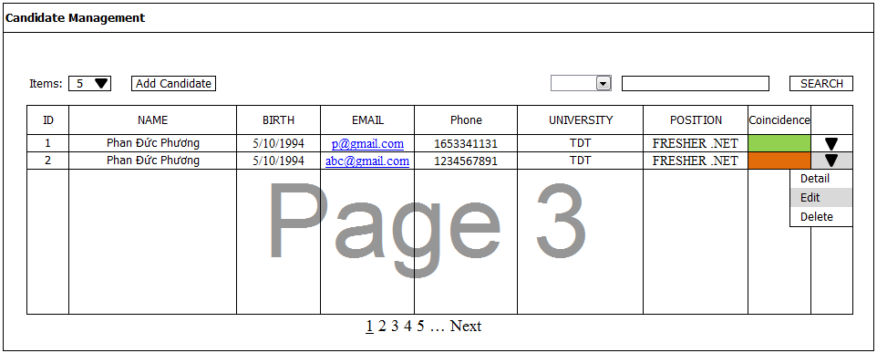

+ Màn hình hiển thị thông báo lỗi

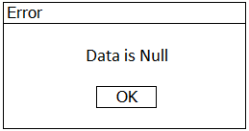

## SC02: Search candidate

+ Màn hình tìm kiếm thông tin ứng viên

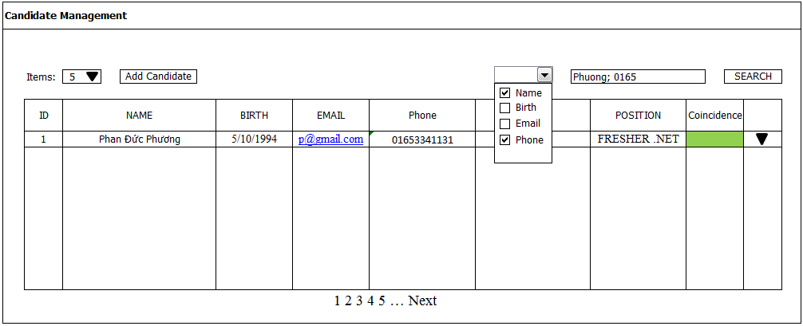

+ Màn hình hiển thị thông báo lỗi

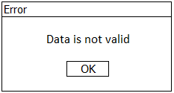

+ Màn hình hiển thị thông báo không tìm thấy ứng viên

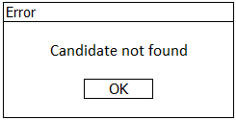

## SC03: Add candidate

+ Màn hình thêm ứng viên mới

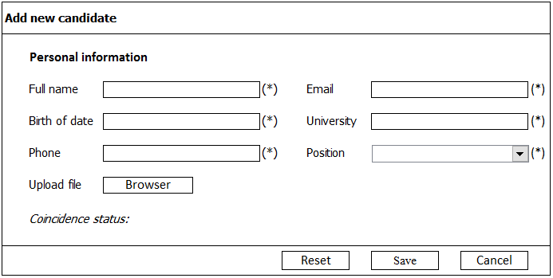

+ Thông báo thêm ứng viên vào hệ thống thành công

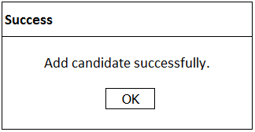

+ Thông báo thêm ứng viên thất bại

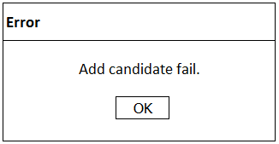

## SC04: View candidate profile

**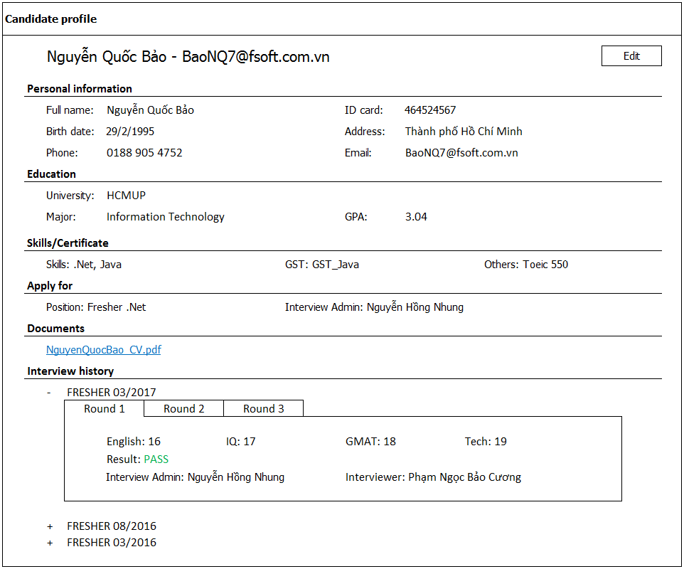**

## SC05: Edit candidate

* **Mock screen**

**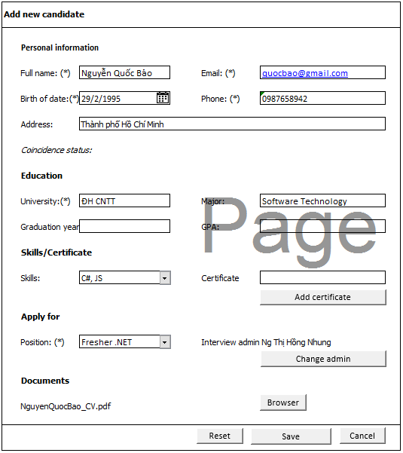**

+ Thông báo thay đổi thông tin thành công

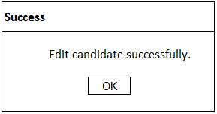

+ Thông báo thay đổi thông tin thất bại

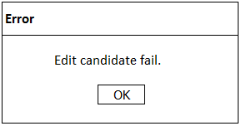

## SC06: Delete candidate

Màn hình hiển thị thông báo xác nhận xóa.

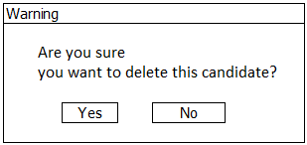

+ Màn hình hiển thị thông báo xóa thông tin ứng viên thành công.

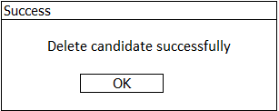

+ Màn hình hiển thị thông báo lỗi.

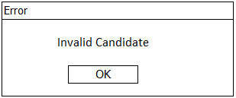

## SC07: View list Interviewer

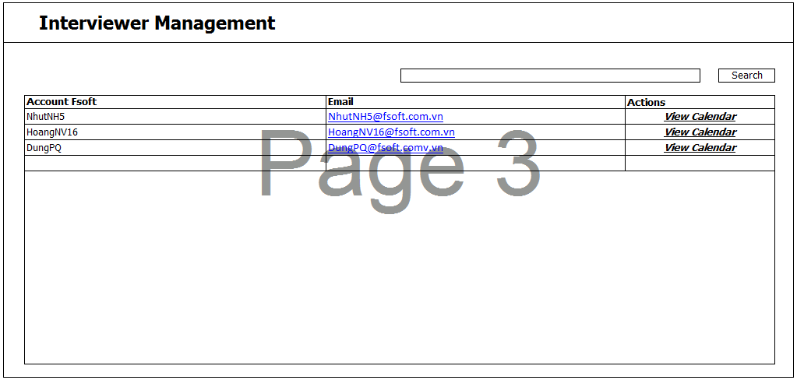

**Hình 6.7.1 Màn hình hiển thị thông tin interviewer**

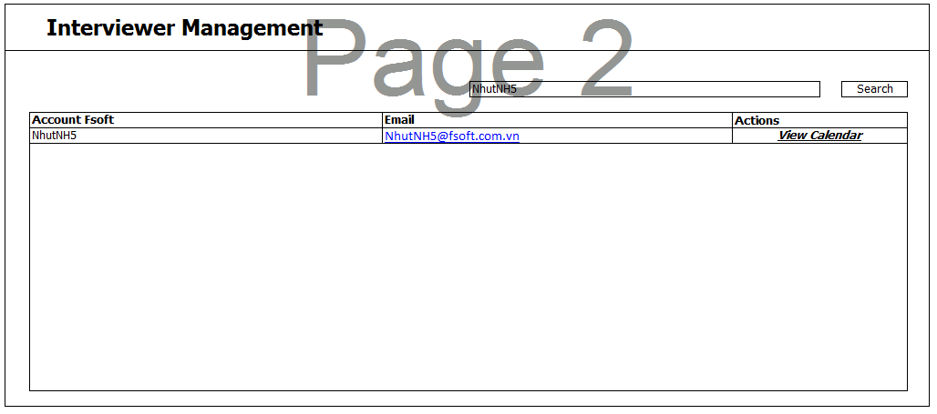

**Hình 6.7.2 Màn hình hiển thị search thông tin interviewer**

**Mô tả màn hình**

|  |  |  |  |
| --- | --- | --- | --- |
| N o | Item | Type | Description |
| 1 | txtSeartch | Text | Nhập interviewer cần tìm |
| 2 | btnSearch | Button | Thực hiện chức năng search interviewer |
| 3 | tbInterviewer | Table | Hiển thị thông tin của list interviewer |
| 4 | txtViewCalendar | Text | Hiển thị lịch làm việc của interviewer |
|  |  |  |  |

## SC08: Show interview round list

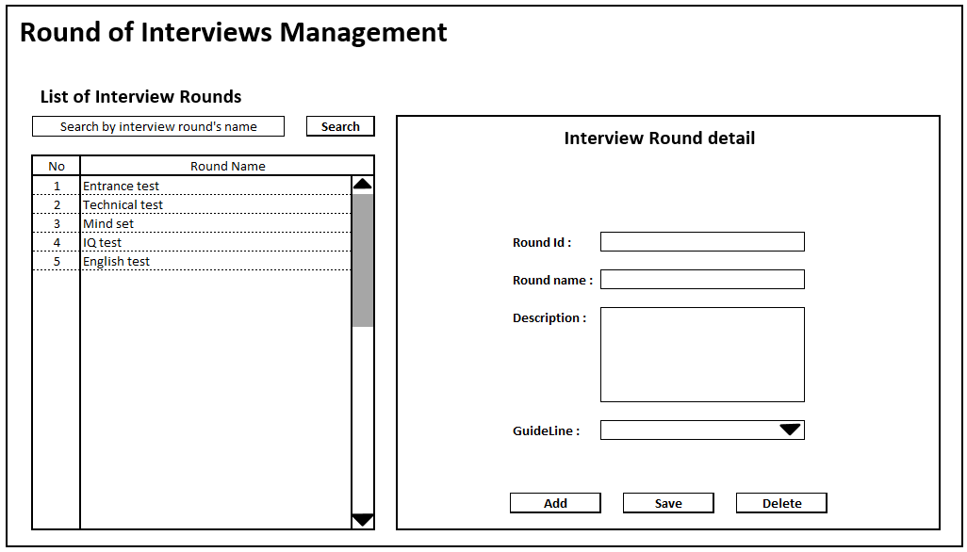

**Hình 6.8.1: Hiển thị danh sách vòng phỏng vấn**

Mô tả màn hình

|  |  |  |  |
| --- | --- | --- | --- |
| N o | Item | Type | Description |
| 1 | Search | Button | Thực hiện chức năng lọc danh sách vòng phỏng vấn |
| 2 | Search by interview…… | Textbox | Nhập thông tin cần lọc trong danh sách |
| 3 | List of Interview Round | Girdview | Hiển thị danh sách các vòng phỏng vấn |
| 4 | Round ID | Textbox | Hiển thị mã vòng |
| 5 | Round Name | Textbox | Hiển thị hoặc nhập tên của một vòng phỏng vấn |
| 6 | Description | Textbox | Hiển thị hoặc nhập ghi chú cho một vòng phỏng vấn |
| 7 | GuideLine | Combobox | Hiển thị hoặc chọn guideline cho một vòng phỏng vấn |
| 8 | Add | Button | Thực hiện chức năng thêm một vòng phỏng vấn mới |
| 9 | Save | Button | Lưu lại thông tin một vòng phỏng vấn đã được cập nhật |
| 10 | Delete | Button | Xóa một vòng phỏng vấn |

## SC09: Add interview round

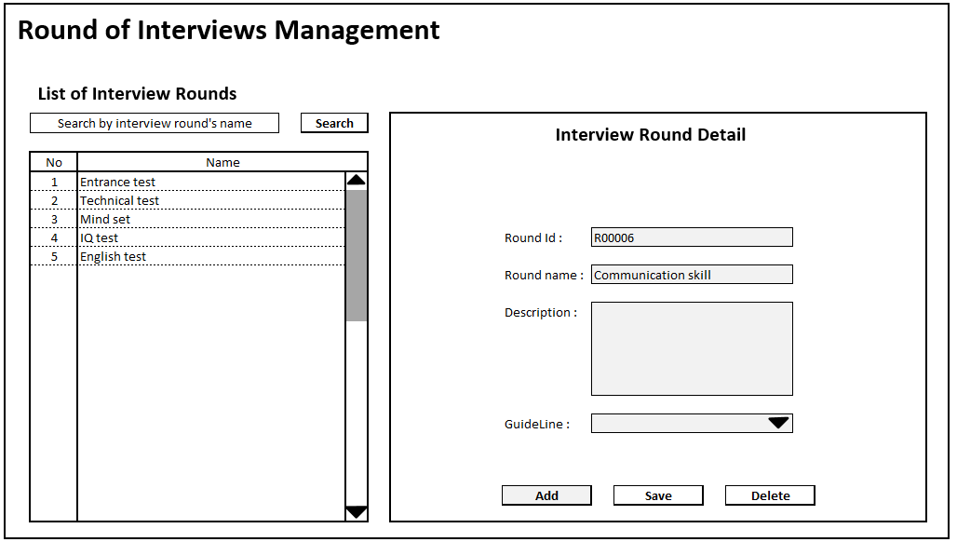

**Hình 6.9.1 : Hiển thị thông tin một vòng phỏng vấn**

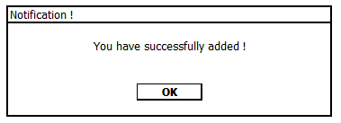

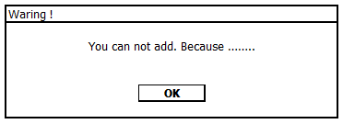

Mô tả màn hình

|  |  |  |  |
| --- | --- | --- | --- |
| N o | Item | Type | Description |
| 1 | Search | Button | Thực hiện chức năng lọc danh sách vòng phỏng vấn |
| 2 | Search by interview…… | Textbox | Nhập thông tin cần lọc trong danh sách |
| 3 | List of Interview Round | Girdview | Hiển thị danh sách các vòng phỏng vấn |
| 4 | Round ID | Textbox | Hiển thị mã vòng |
| 5 | Round Name | Textbox | Hiển thị hoặc nhập tên của một vòng phỏng vấn |
| 6 | Description | Textbox | Hiển thị hoặc nhập ghi chú cho một vòng phỏng vấn |
| 7 | GuideLine | Combobox | Hiển thị hoặc chọn guideline cho một vòng phỏng vấn |
| 8 | Add | Button | Thực hiện chức năng thêm một vòng phỏng vấn mới |
| 9 | Save | Button | Lưu lại thông tin một vòng phỏng vấn đã được cập nhật |
| 10 | Delete | Button | Xóa một vòng phỏng vấn |

## SC10: Edit interview round

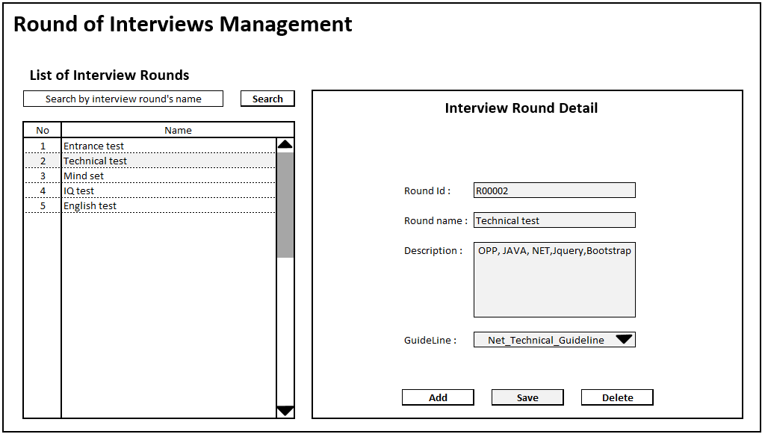

**Hình 6.10.1 : Hiển thị thông tin một vòng phỏng vấn**

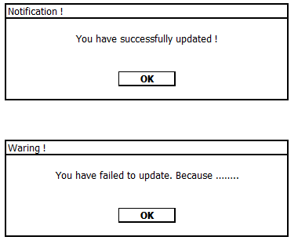

Mô tả màn hình

|  |  |  |  |
| --- | --- | --- | --- |
| N o | Item | Type | Description |
| 1 | Search | Button | Thực hiện chức năng lọc danh sách vòng phỏng vấn |
| 2 | Search by interview…… | Textbox | Nhập thông tin cần lọc trong danh sách |
| 3 | List of Interview Round | Girdview | Hiển thị danh sách các vòng phỏng vấn |
| 4 | Round ID | Textbox | Hiển thị mã vòng |
| 5 | Round Name | Textbox | Hiển thị hoặc nhập tên của một vòng phỏng vấn |
| 6 | Description | Textbox | Hiển thị hoặc nhập ghi chú cho một vòng phỏng vấn |
| 7 | GuideLine | Combobox | Hiển thị hoặc chọn guideline cho một vòng phỏng vấn |
| 8 | Add | Button | Thực hiện chức năng thêm một vòng phỏng vấn mới |
| 9 | Save | Button | Lưu lại thông tin một vòng phỏng vấn đã được cập nhật |
| 10 | Delete | Button | Xóa một vòng phỏng vấn |

## SC11: Delete interview round

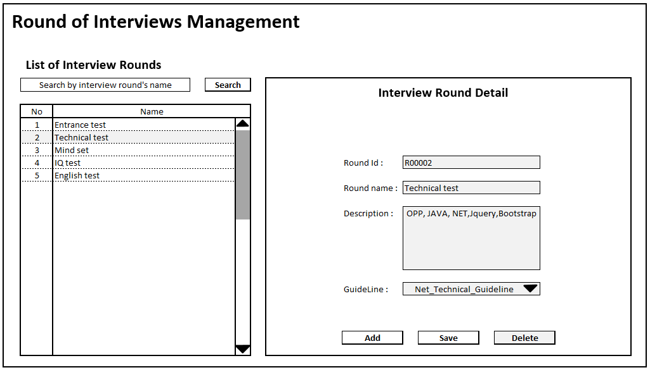

**Hình 6.11.1 : Hiển thị thông tin một vòng phỏng vấn**

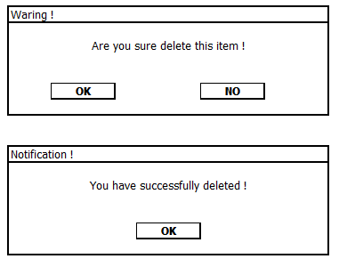

Mô tả màn hình

|  |  |  |  |
| --- | --- | --- | --- |
| N o | Item | Type | Description |
| 1 | Search | Button | Thực hiện chức năng lọc danh sách vòng phỏng vấn |
| 2 | Search by interview…… | Textbox | Nhập thông tin cần lọc trong danh sách |
| 3 | List of Interview Round | Girdview | Hiển thị danh sách các vòng phỏng vấn |
| 4 | Round ID | Textbox | Hiển thị mã vòng |
| 5 | Round Name | Textbox | Hiển thị hoặc nhập tên của một vòng phỏng vấn |
| 6 | Description | Textbox | Hiển thị hoặc nhập ghi chú cho một vòng phỏng vấn |
| 7 | GuideLine | Combobox | Hiển thị hoặc chọn guideline cho một vòng phỏng vấn |
| 8 | Add | Button | Thực hiện chức năng thêm một vòng phỏng vấn mới |
| 9 | Save | Button | Lưu lại thông tin một vòng phỏng vấn đã được cập nhật |
| 10 | Delete | Button | Xóa một vòng phỏng vấn |

## SC12: Show interview process list

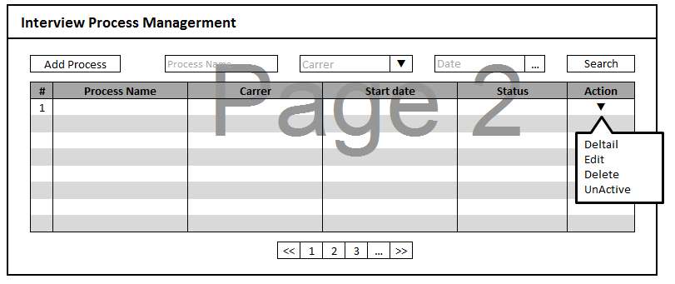

**Hình 6.12.1 : Hiển thị danh sách quy trình phỏng vấn**

Mô tả màn hình

|  |  |  |  |
| --- | --- | --- | --- |
| N o | Item | Type | Description |
| 1 | Button Add process | Button | Thêm mới quy trình phỏng vấn |
| 2 | Textbox Process Name | Textbox | Tên process để search |
| 3 | Carrer | combobox | Search theo ngành nghề |
| 4 | date | datepicker | Nhập dữ liệu search theo ngày bắt đầu áp dụng quy trình |
| 5 | Danh sách Qui trình | Gridview | Hiển thị danh sách các quy trình phỏng vấn hiện có . |

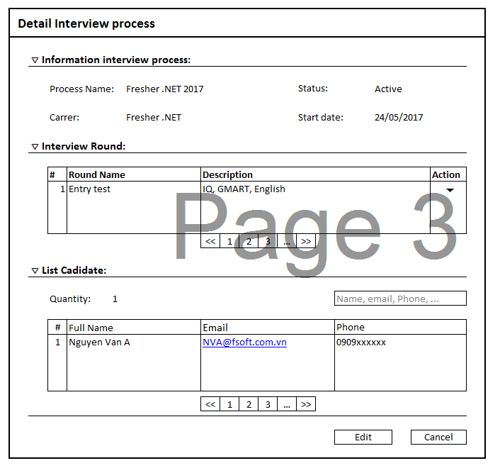

**Hình 6.12.2: Hiển thị chi tiết quy trình phỏng vấn**

Mô tả màn hình

|  |  |  |  |
| --- | --- | --- | --- |
| N o | Item | Type | Description |
| 1 | Process Name | label | Hiện tên quy trình phỏng vấn |
| 2 | Carrer | label | Hiện vị trí ngành nghề của quy trình |
| 3 | Status | label | Hiện trạng thái của quy trình (active, unactive) |
| 4 | Start date | label | Hiện ngày bắt đầu quy trình |
| 5 | Interview Round | combobox | Chọn các vòng phỏng vấn cho quy trình. |
| 6 | Add interview Round | Button | Thêm mới vòng phỏng vấn nếu không có vòng phỏng vấn thích hợp trong danh sách. |
| 7 | List round interview | Gridview | Hiện danh sách các vòng phỏng vấn trong quy trình |
| 8 | List cadidate | Gridview | Hiện danh sách các ứng viên trong quy trình |
| 9 | Quantity | Label | Hiện số lượng ứng viên trong quy trình |
| 10 | Texbox search | Textbox | Nhập keyword để search ứng viên trong quy trình |
| 11 | Button Edit | Button | Enable các trường, và cho phép chỉnh sửa dữ liệu trên đó. |
| 12 | Button Cancel | Button | Quay lại trang quản lý quy trình |

## SC13: Add interview process

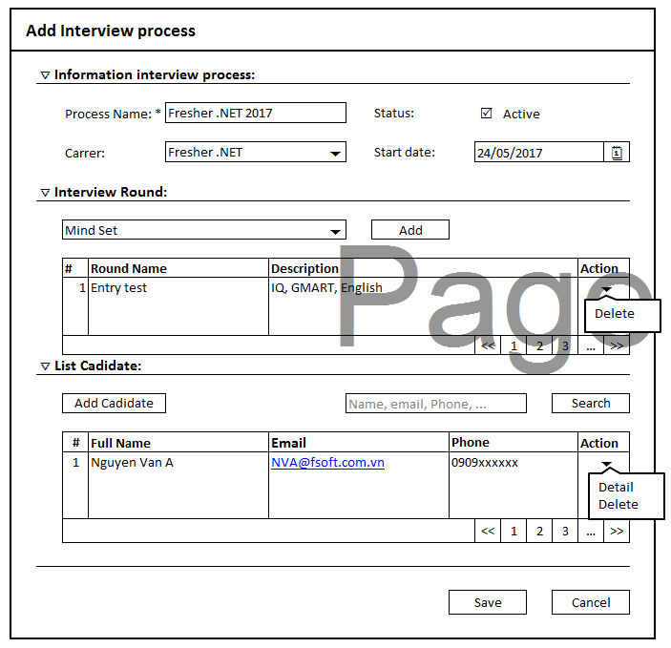

**Hình 6.13.1 : Thêm một quy trình phỏng vấn**

Mô tả màn hình

|  |  |  |  |
| --- | --- | --- | --- |
| N o | Item | Type | Description |
| 1 | Process Name | Textbox | Nhập tên quy trình phỏng vấn |
| 2 | Carrer | Textbox | Nhập vị trí ngành nghề của quy trình |
| 3 | Status | checkbox | Chọn trạng thái của quy trình (active, unactive) |
| 4 | Start date | datepicker | Nhập ngày bắt đầu quy trình |
| 5 | Combox Interview Round | combobox | Chọn các vòng phỏng vấn cho quy trình. |
| 6 | Add interview Round | Button | Thêm mới vòng phỏng vấn nếu không có vòng phỏng vấn thích hợp trong danh sách. |
| 7 | List round interview | Gridview | Hiện danh sách các vòng phỏng vấn trong quy trình |
| 8 | List cadidate | Gridview | Hiện danh sách các ứng viên trong quy trình |
| 9 | Add cadidate | Button | Thêm ứng viên vào quy trình phỏng vấn |
| 10 | Quantity | Label | Hiện số lượng ứng viên trong quy trình |
| 11 | Texbox search | Textbox | Nhập keyword để search ứng viên trong quy trình |
| 12 | Button Edit | Button | Enable các trường, và cho phép chỉnh sửa dữ liệu trên đó. |
| 13 | Button Cancel | Button | Quay lại trang quản lý quy trình |

## SC14: Edit interview process

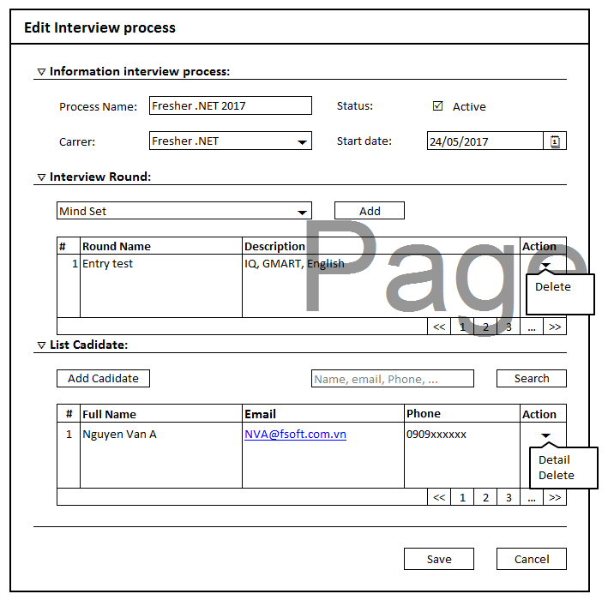

**Hình 6.14.1 : Sửa một quy trình phỏng vấn**

Mô tả màn hình

|  |  |  |  |
| --- | --- | --- | --- |
| N o | Item | Type | Description |
| 1 | Process Name | Textbox | Nhập tên quy trình phỏng vấn |
| 2 | Carrer | Textbox | Nhập vị trí ngành nghề của quy trình |
| 3 | Status | checkbox | Chọn trạng thái của quy trình (active, unactive) |
| 4 | Start date | datepicker | Nhập ngày bắt đầu quy trình |
| 5 | Combox Interview Round | combobox | Chọn các vòng phỏng vấn cho quy trình. |
| 6 | Add interview Round | Button | Thêm mới vòng phỏng vấn nếu không có vòng phỏng vấn thích hợp trong danh sách. |
| 7 | List round interview | Gridview | Hiện danh sách các vòng phỏng vấn trong quy trình |
| 8 | List cadidate | Gridview | Hiện danh sách các ứng viên trong quy trình |
| 9 | Add cadidate | Button | Thêm ứng viên vào quy trình phỏng vấn |
| 10 | Quantity | Label | Hiện số lượng ứng viên trong quy trình |
| 11 | Texbox search | Textbox | Nhập keyword để search ứng viên trong quy trình |
| 12 | Button Edit | Button | Enable các trường, và cho phép chỉnh sửa dữ liệu trên đó. |
| 13 | Button Cancel | Button | Quay lại trang quản lý quy trình |

## SC15: Delete interview process

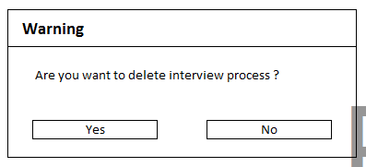

**Hình 6.15.1: Thông báo xác nhận xóa quy trình phỏng vấn**

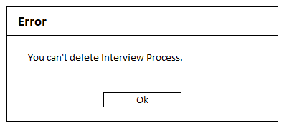

**Hình 6.15.2: Thông báo lỗi không thể xóa quy trình phỏng vấn**

## SC16: Add candidate into process

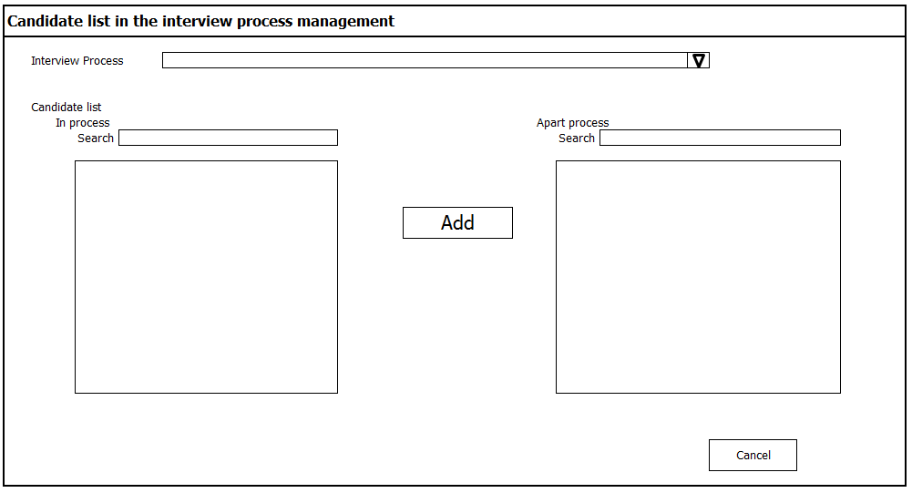

Hình 6.16.1: Hiển thị quản lý ứng viên trong quy trình phỏng vấn

Mô tả màn hình

|  |  |  |  |
| --- | --- | --- | --- |
| N o | Item | Type | Description |
| 1 | Interview Process | Dropbox | Chọn quy trình phỏng vấn muốn lấy danh sách ứng viên. |
| 2 | Candidate list in process | Listview | Danh sách ứng viên đang tham gia vào quy trình được chọn. |
| 3 | Candidate list apart process | Listview | Danh sách ứng viên nằm ngoài quy trình được chọn. |
| 4 | Add | Button | Thêm ứng viên được chọn trong danh sách ứng viên nằm ngoài quy trình vào danh sách ứng viên đang tham gia quy trình được chọn. |
| 5 | Cancel | Button | Trở về trang danh sách quy trình phỏng vấn. |

## SC17: Remove candidates into process

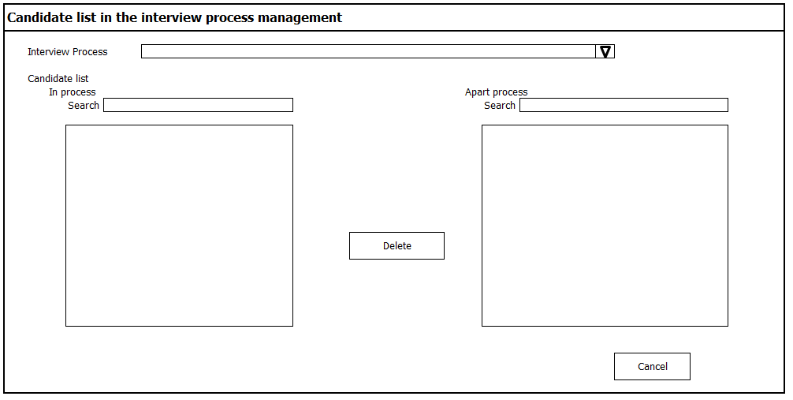

**Hình 6.17.1: Hiển thị quản lý ứng viên trong quy trình phỏng vấn**

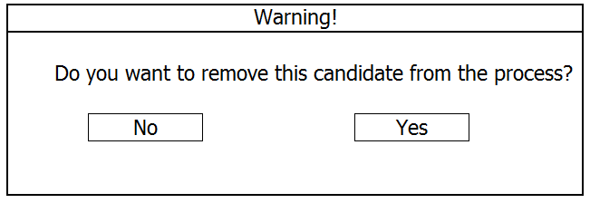

**Hình 6.17.2: Thông báo xác nhận xóa ứng viên khỏi quy trình**

Mô tả màn hình

|  |  |  |  |
| --- | --- | --- | --- |
| N o | Item | Type | Description |
| 1 | Interview Process | Dropbox | Chọn quy trình phỏng vấn muốn lấy danh sách ứng viên. |
| 2 | Candidate list in process | Listview | Danh sách ứng viên đang tham gia vào quy trình được chọn. |
| 3 | Candidate list apart process | Listview | Danh sách ứng viên nằm ngoài quy trình được chọn. |
| 4 | Delete | Button | Chuyển ứng viên được chọn từ danh sách in process sang danh sách apart process. |
| 5 | Cancel | Button | Trở về trang danh sách quy trình phỏng vấn. |
| 6 | Yes | Button | Xác nhận thực hiện xóa ứng viên được chọn ra khỏi quy trình. |
| 7 | No | Button | Không xác nhận thực hiện xóa ứng viên được chọn ra khỏi quy trình. |

## SC18: View list interview admin

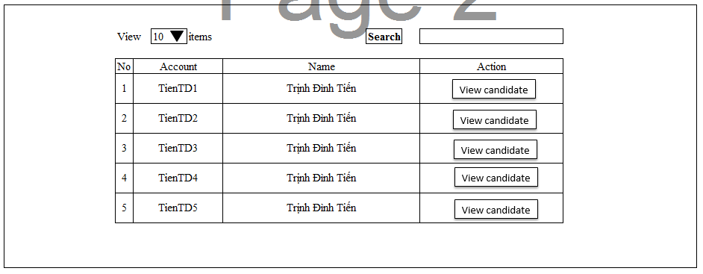

**Mô tả màn hình**

|  |  |  |  |
| --- | --- | --- | --- |
| N o | Item | Type | Description |
| 1 | View items | dropdownlist | Chọn số dòng hiển thị trên danh sách |
| 2 | View candidate | Button | Chức năng xem danh sách ứng viên interview admin quản lý |
| 3 | Search | Button | Chức năng tìm kiếm interview admin theo account hoặc tên |
| 4 | Search content | Textbox | Điền account hoặc tên interview admin để search |
| 5 | Danh sách interview admin | Table | Danh sách hiển thị thông tin interview admin trong hệ thống |
| 6 | View | Label |  |
| 7 | items | Lable |  |

## SC19: View list candidate of interview admin

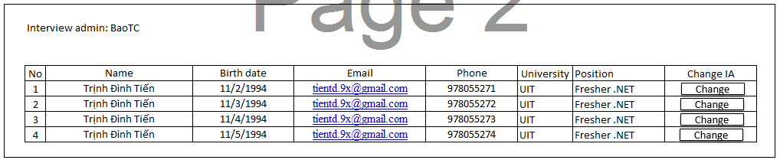

**Mô tả màn hình**

|  |  |  |  |
| --- | --- | --- | --- |
| N o | Item | Type | Description |
| 1 | Change | Button | Hiển thị màn hình chuyển giao ứng viên |
| 2 | Danh sách ứng viên | Table | Hiển thị danh sách ứng viên interview admin quản lý |
| 3 | Interview admin: BaoTC | Label |  |

## SC20: Transmit candidate

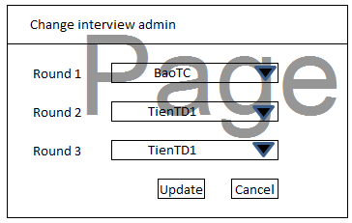

**Mô tả màn hình**

|  |  |  |  |
| --- | --- | --- | --- |
| N o | Item | Type | Description |
| 1 | Update | Button | Thực hiện chuyển giao ứng viên và update trong database |
| 2 | Cancel | Button | Đóng màn hình và hủy chức năng chuyển giao ứng viên |
| 3 | Danh sách interview admin quản lý vòng 1 | Combo box | Hiển thị danh sách interview admin quản lý vòng 1 |
| 4 | Danh sách interview admin quản lý vòng 2 | Combo box | Hiển thị danh sách interview admin quản lý vòng 2 |
| 5 | Danh sách interview admin quản lý vòng 3 | Combo box | Hiển thị danh sách interview admin quản lý vòng 3 |
| 6 | Round 1 | Label |  |
| 7 | Round 2 | Label |  |
| 8 | Round 3 | Label |  |
| 9 | Change interview admin | Label |  |

## SC21: Book room

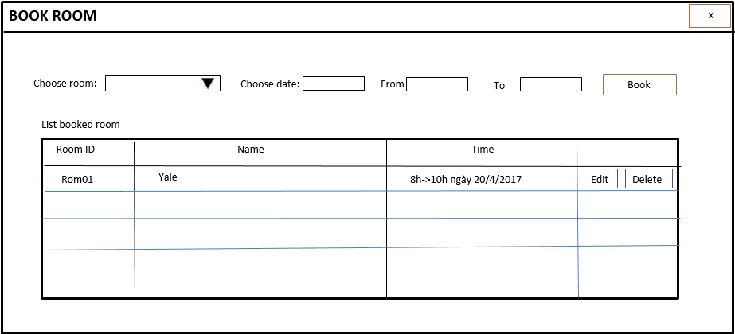

Mô tả màn hình

|  |  |  |  |
| --- | --- | --- | --- |
| N o | Item | Type | Description |
| 1 | Danh sách phòng | dropdownlist | Chọn phòng từ danh sách phòng |
| 2 | Ngày | daytimepicker | Chọn ngày đặt phòng |
| 3 | Thời gian bắt đầu | Textbox | Thời gian bắt đầu |
| 4 | Thời gian kết thúc | Textbox | Thời gian kết thúc |
| 5 | Danh sách phòng đã đặt | Table | Danh sách phòng đẫ đặt |
| 6 | Button Sửa, Xóa, Đặt phòng, Thoát | Button | Các button với chức năng tương ứng |

## SC22: Edit booked room

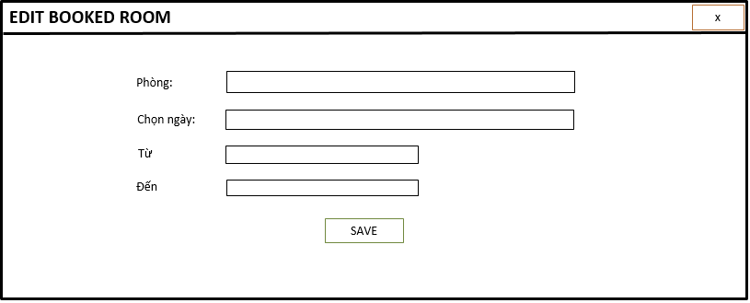

Mô tả màn hình

|  |  |  |  |
| --- | --- | --- | --- |
| N o | Item | Type | Description |
| 1 | Tên phòng | Textbox | Chọn phòng từ danh sách phòng |
| 2 | Ngày | daytimepicker | Chọn ngày đặt phòng |
| 3 | Thời gian bắt đầu | Textbox | Thời gian bắt đầu |
| 4 | Thời gian kết thúc | Textbox | Thời gian kết thúc |

## SC23: Cancel booked room

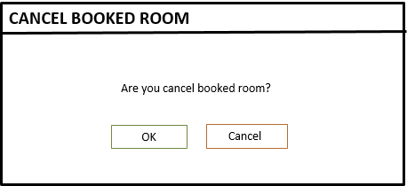

Mô tả màn hình

|  |  |  |  |
| --- | --- | --- | --- |
| N o | Item | Type | Description |
| 1 | Button OK | Button | Xác nhận xóa |
| 2 | Button Cancel | Button | Cancel hủy đặt phòng |

## SC24: Create meeting request

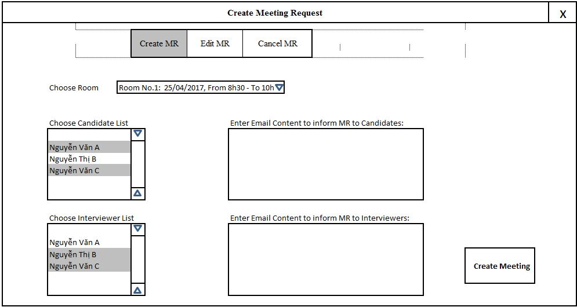

|  |  |  |  |
| --- | --- | --- | --- |
| N o | Item | Type | Description |
| 1 | Cbb\_ChonPhong | Combobox | Chọn Phòng |
| 2 | Lb\_Candidate | ListBox | Chọn Listbox |
| 3 | Lb\_Interviewer | ListBox | Chọn Listbox |
| 4 | TxtArea\_Candidate | TextArea | Nhập email gửi candidate. |
| 5 | TxtArea\_Interviewer | TextArea | Nhập email gửi interviewer. |

Miêu tả màn hình

## SC25: Edit meeting request

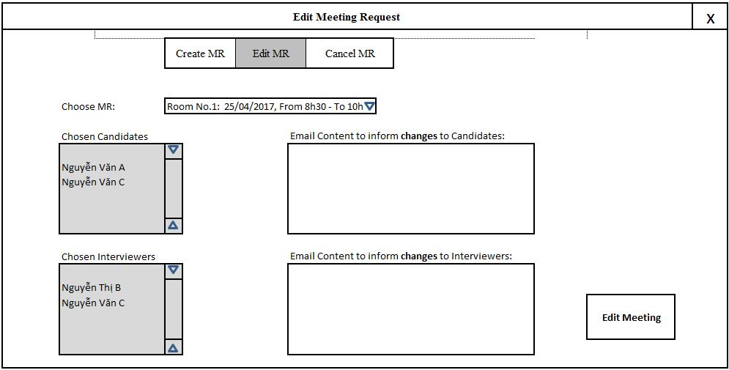

Miêu tả màn hình

|  |  |  |  |
| --- | --- | --- | --- |
| N o | Item | Type | Description |
| 1 | Cbb\_ChonPhong | Combobox | Chọn Phòng |
| 2 | Lb\_Candidate | ListBox | Listbox disable |
| 3 | Lb\_Interviewer | ListBox | Listbox disable |
| 4 | TxtArea\_Candidate | TextArea | Nhập email gửi candidate. |
| 5 | TxtArea\_Interviewer | TextArea | Nhập email gửi interviewer. |
| 6 | Cbb\_ChonMeeting | Combobox | Chọn Meeting Request cần sửa |

## SC26: Cancel meeting request

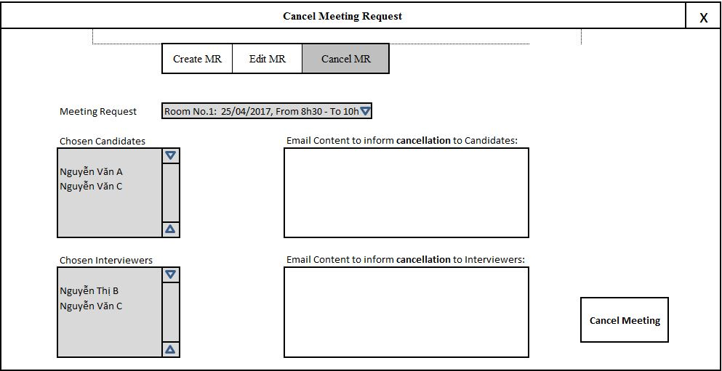

Miêu tả màn hình

|  |  |  |  |
| --- | --- | --- | --- |
| N o | Item | Type | Description |
| 1 | Cbb\_ChonPhong | Combobox | Chọn Phòng |
| 2 | Lb\_Candidate | ListBox | Chọn Listbox |
| 3 | Lb\_Interviewer | ListBox | Chọn Listbox |
| 4 | TxtArea\_Candidate | TextArea | Nhập email gửi candidate. |
| 5 | TxtArea\_Interviewer | TextArea | Nhập email gửi interviewer. |
| 6 | Cbb\_ChonMeeting | ListBox | Chọn Meeting Request cần hủy |

## SC27: Add position

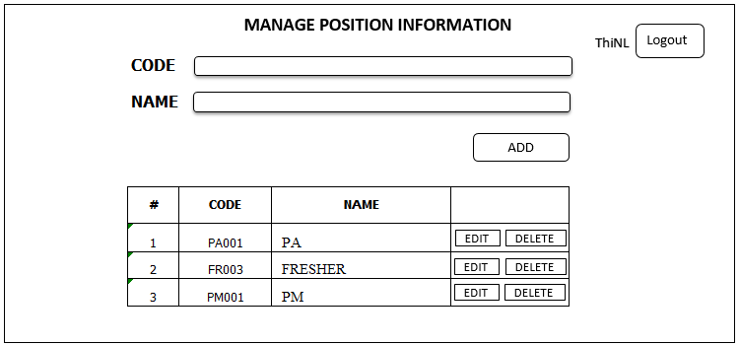

**Màn hình thông báo thêm position thành công:**

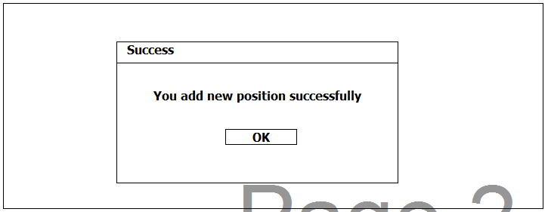

**Màn hình thông báo lỗi khi thêm vị trí:**

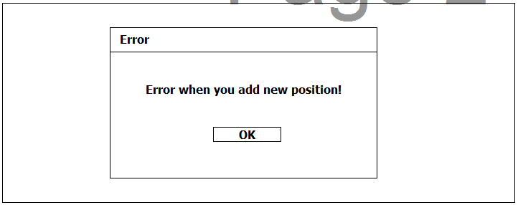

Mô tả màn hình

|  |  |  |  |
| --- | --- | --- | --- |
| N o | Item | Type | Description |
| 1 | Code | label |  |
| 2 | Name | Label |  |
| 3 | List | Gridview |  |
| 4 | ADD | Button | Thêm vị trí mới vào cơ sở dữ liệu và hiện thị lên gridview |
| 5 | Edit | Button | Chỉnh sửa, update vị trí công việc |
| 6 | Delete | Button | Xóa vị trí công việc |
| 7 | Code | Textbox | Nhập mã vị trí cần thêm |
| 8 | Name | Textbox | Nhập tên vị trí cần thêm |

## SC28: Update position

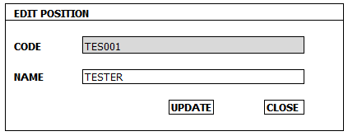

**Màn hình thông báo update thành công**

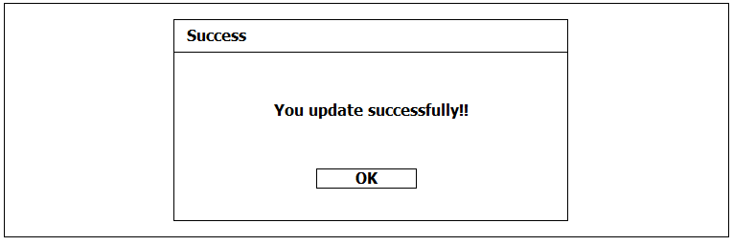

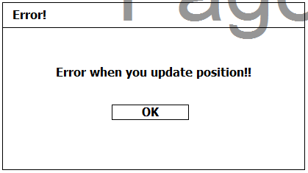**Màn hình thông báo lỗi khi update**

Mô tả màn hình:

|  |  |  |  |
| --- | --- | --- | --- |
| N o | Item | Type | Description |
| 1 | Code | label |  |
| 2 | Name | Label |  |
| 3 | Name | Textbox | Update tên vị trí |
| 4 | Code | Textbox | Update mã vị trí |
| 5 | Update | Button | Chỉnh sửa, update vị trí công việc |
| 6 | Close | Button | Đóng hộp thoại và không thay đổi gì |

## SC29: Delete position

Mô tả màn hình:

|  |  |  |  |
| --- | --- | --- | --- |
| N o | Item | Type | Description |
| 1 | Popup | Popup | Popup hiện lên để xóa vị trí |
| 2 | Delete | Button | Xóa vị trí |
| 3 | Cancel | button | Thoát hộp thoại và không thay đổi gì. |

## SC30: Add skill

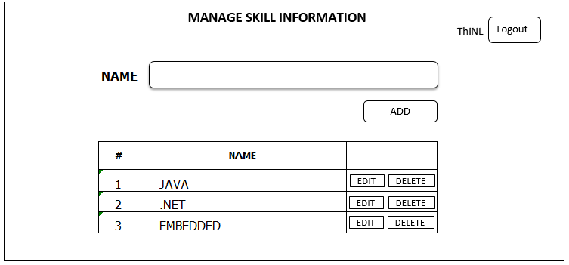

**Màn hình thông báo thêm thành công:**

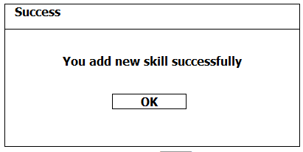

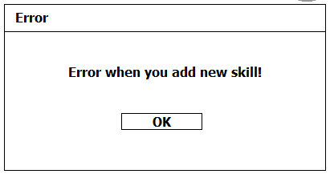**Màn hình thông báo lỗi khi thêm mới kỹ năng:**

Mô tả màn hình:

|  |  |  |  |
| --- | --- | --- | --- |
| N o | Item | Type | Description |
| 1 | Name | Label |  |
| 2 | List | Gridview | Hiển thị list cá kỹ năng hiện có. |
| 3 | ADD | Button | Thêm kỹ năng mới vào cơ sở dữ liệu và hiện thị lên gridview |
| 4 | Edit | Button | Chỉnh sửa, update kỹ năng công việc |
| 5 | Delete | Button | Xóa kỹ năng công việc |
| 6 | Name | Textbox | Nhập tên vị trí cần thêm |

## SC31: Update skill

**Màn hình thông báo update thành công:**

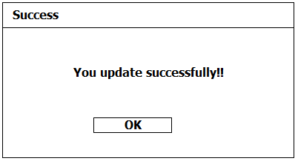

**Màn hình thông báo lỗi khi update:**

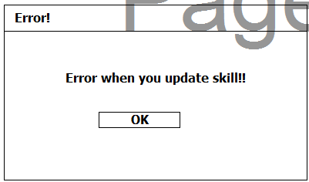

Mô tả màn hình:

|  |  |  |  |
| --- | --- | --- | --- |
| N o | Item | Type | Description |
| 2 | Name | Label |  |
| 3 | Name | Textbox | Update tên kỹ năng |
| 5 | Update | Button | Chỉnh sửa, update kỹ năng công việc |
| 6 | Close | Button | Đóng hộp thoại và không thay đổi gì |

## SC32: Delete skill

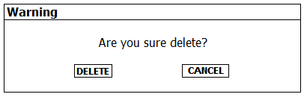

Mô tả màn hình:

|  |  |  |  |
| --- | --- | --- | --- |
| N o | Item | Type | Description |
| 1 | Popup | Popup | Popup hiện lên để xóa kỹ năng |
| 2 | Delete | Button | Xóa kỹ năng |
| 3 | Cancel | button | Thoát hộp thoại và không thay đổi gì. |

## SC33: Display list interview

## SC34: Interview

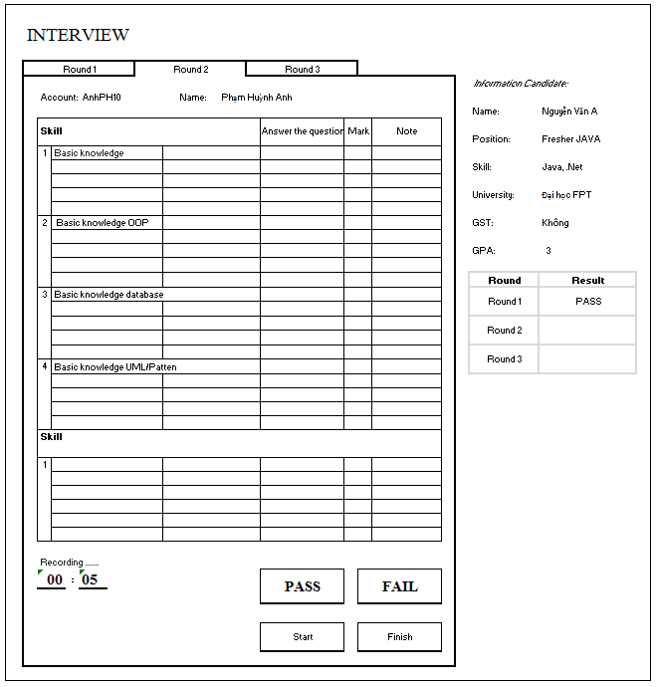

## C:\Users\BaoNQ7\Documents\My Received Files\L_FF43.tmp.PNGSC35: Display list interview result

## SC36: Edit intreview result

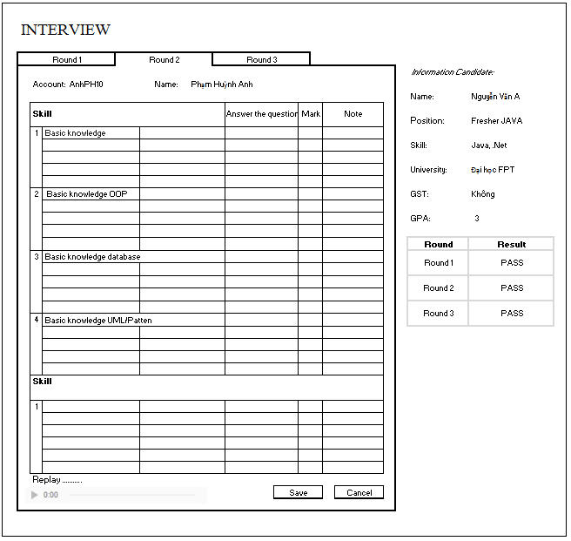

## SC37: Display list interview question

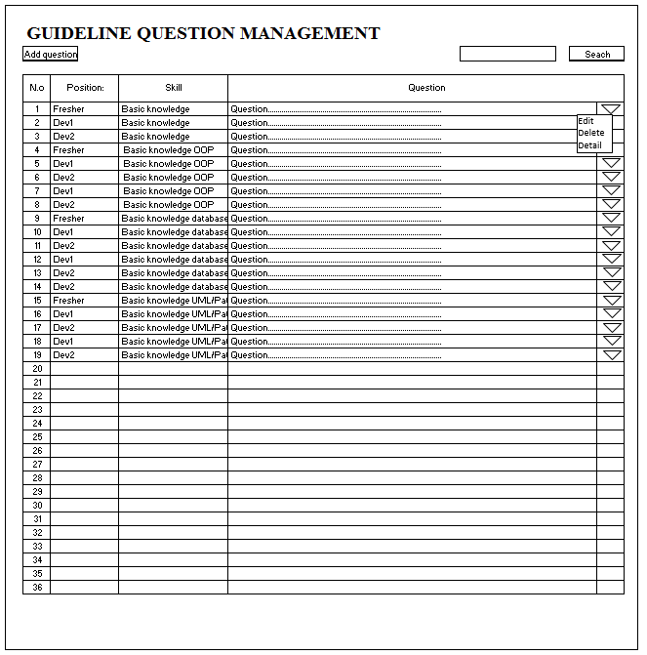

## C:\Users\BaoNQ7\Documents\My Received Files\L_E33A.tmp.PNGSC38: View detail intreview question

## SC39: Add intreview question

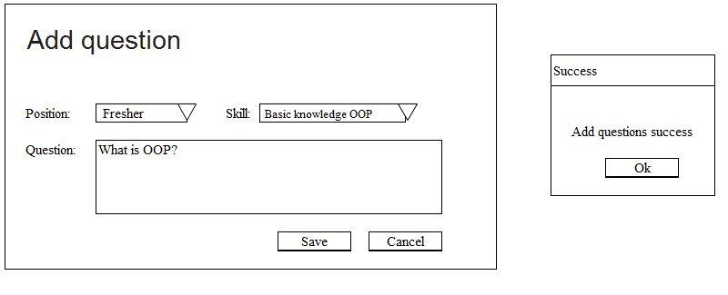

## SC40: Edit interview question

## SC41: Delete interview question

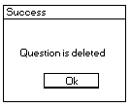

## SC42: Login

Mô tả màn hình

|  |  |  |  |
| --- | --- | --- | --- |
| N o | Item | Type | Description |
| 1 | txtAccount | TextBox | Nhập account |
| 2 | txtPassWord | Passsword | Nhập password |
| 3 | btnLogin | Button | Thực hiện chức năng login vào hệ thống |
| 4 | btnCancel | Button | Thực hiện chức năng thoát khỏi màn hình login |

## SC43: View list user

Mô tả màn hình

|  |  |  |  |
| --- | --- | --- | --- |
| N o | Item | Type | Description |
| 1 | txtSearch | Text | Nhập thông tin cần search |
| 2 | btnSearch | Button | Thực hiện chức năng search |
| 3 | btnThem | Button | Thực hiện chức năng thêm User |
| 4 | tbUser | Table | Hiển thị danh sách user |
| 5 | txtUpdate | Text | Thực hiện chức năng update user |
| 6 | txtDelete | Text | Thực hiện chức năng delete user |

## SC44: Search user

Mô tả màn hình

|  |  |  |  |
| --- | --- | --- | --- |
| N o | Item | Type | Description |
| 1 | txtSearch | Text | Nhập thông tin cần search |
| 2 | btnSearch | Button | Thực hiện chức năng search |
| 3 | btnAdd | Button | Thực hiện chức năng thêm User |
| 4 | tbUser | Table | Hiển thị danh sách user |
| 5 | btnDropdown | Dropdown | Hiển thị chức năng Edit and delete |
| 6 | txtUpdate | Text | Thực hiện chức năng update user |
| 7 | txtDelete | Text | Thực hiện chức năng delete user |

## SC45: Add user

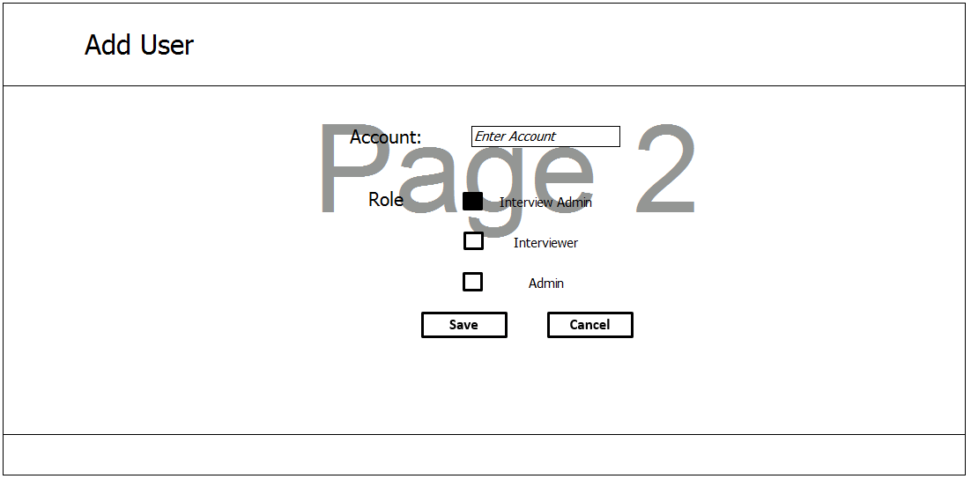

|  |  |  |  |
| --- | --- | --- | --- |
| N o | Item | Type | Description |
| 1 | txtAccount | Text | Nhập account user |
| 2 | userGroupRBT | RadioButton | Chọn Role |
| 3 | btnSave | Button | Thực hiện chức năng thêm User |
| 4 | btnCancel | Button | Thưc hiện chức năng thoát màn hình Create. |

Mô tả màn hình

## SC46: Edit user

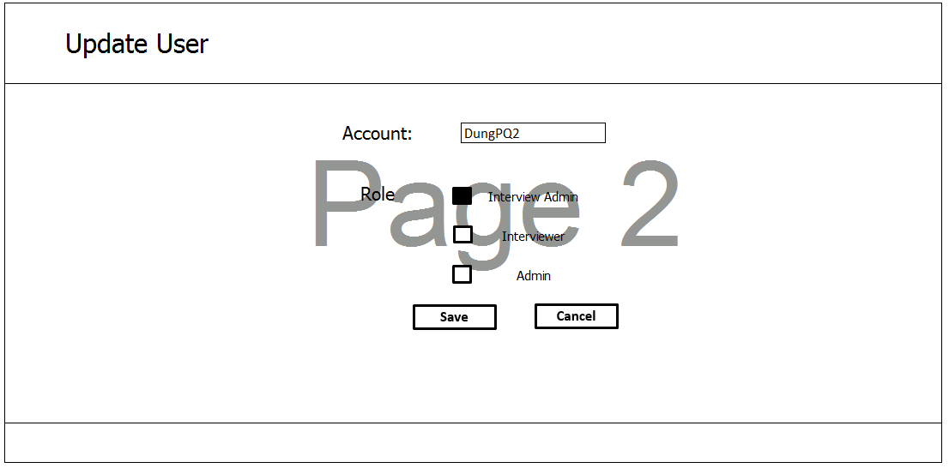

|  |  |  |  |
| --- | --- | --- | --- |
| N o | Item | Type | Description |
| 1 | txtAccount | Text | Nhập account user |
| 2 | userGroupCB | CheckBox | Chọn Role |
| 3 | btnUpdate | Button | Thực hiện chức năng update User |
| 4 | btnCancel | Button | Thưc hiện chức năng thoát màn hình Create. |

Mô tả màn hình

## SC47: Delete user

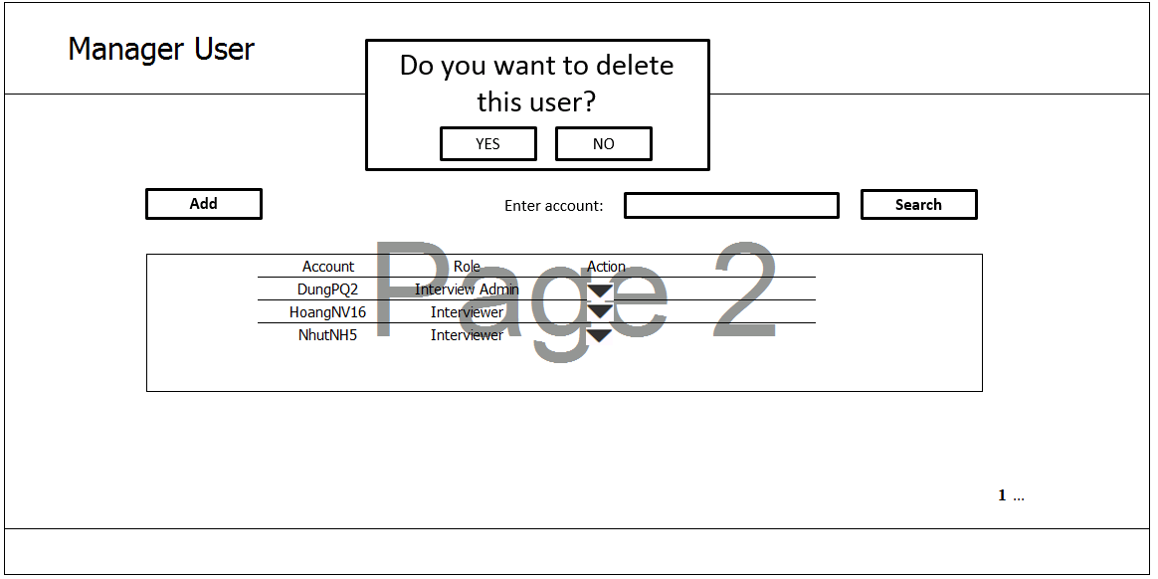

|  |  |  |  |
| --- | --- | --- | --- |
| N o | Item | Type | Description |
| 1 | btnOK | Button | Thực hiện chức năng xóa user |
| 2 | btnCancel | Button | Thực hiện chức năng hủy delete user |

Mô tả màn hình

## SC48: Report candidates

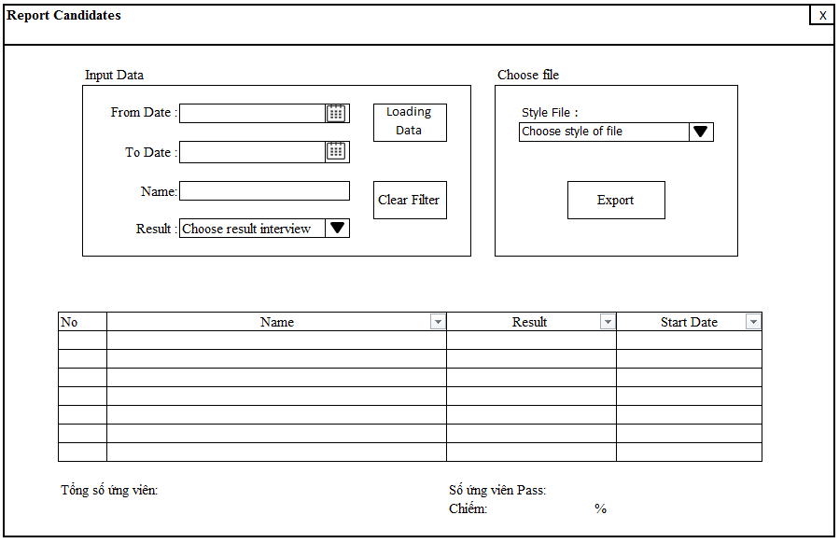

Hình…..: Màn hình thống kê ứng viên

Mô tả màn hình

|  |  |  |  |
| --- | --- | --- | --- |
| N o | Item | Type | Description |
| 1 | Txt\_FromDate | Date | Nhập date từ ngày cần thống kê |
| 2 | Txt\_ToDate | Date | Nhập date đến ngày cần thống kê |
| 3 | Txt\_Name | Text | Nhập tên ứng viên cần thống kê |
| 4 | Cbb\_Result | Combobox | Chọn kết quả phỏng vấn của ứng viên |
| 5 | Cbb\_StyleFile | Combobox | Chọn loại file cần xuất. |
| 6 | Btn\_LoadingData | Button | Thực hiện việc thống kê. |
| 7 | Btn\_ClearFilter | Button | Thực hiện việc refresh thống kê. |
| 7 | Btn\_Export | Button | Thực hiện xuất file. |

## SC49: Report interviewers

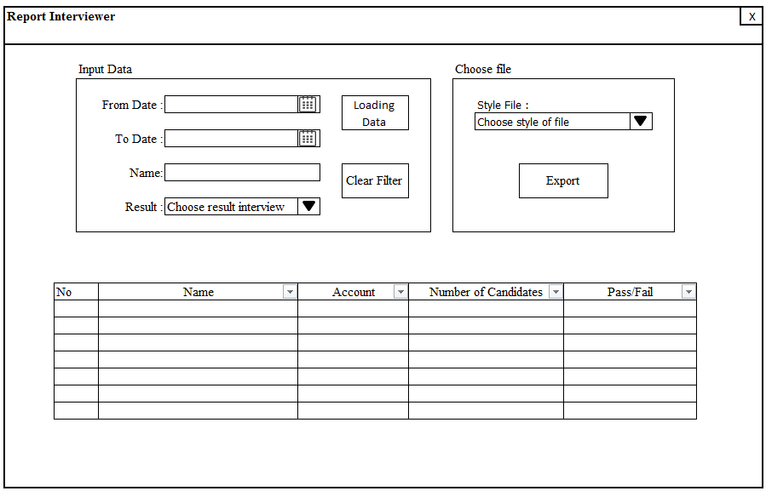

|  |  |  |  |
| --- | --- | --- | --- |
| N o | Item | Type | Description |
| 1 | Txt\_FromDate | Date | Nhập date từ ngày cần thống kê |
| 2 | Txt\_ToDate | Date | Nhập date đến ngày cần thống kê |
| 3 | Cbb\_Result | Combobox | Chọn kết quả phỏng vấn của ứng viên |
| 4 | Cbb\_StyleFile | Combobox | Chọn loại file cần xuất. |
| 5 | Btn\_LoadingData | Button | Thực hiện việc thống kê. |
| 6 | Btn\_ClearFilter | Button | Thực hiện việc refresh thống kê. |
| 7 | Btn\_Export | Button | Thực hiện xuất file. |
| 8 | Txt\_Name | Text | Nhập tên Interviewer cần thống kê. |

Mô tả màn hình

## SC50: Report candidates GST

|  |  |  |  |
| --- | --- | --- | --- |
| N o | Item | Type | Description |
| 1 | Txt\_FromDate | Date | Nhập date từ ngày cần thống kê |
| 2 | Txt\_ToDate | Date | Nhập date đến ngày cần thống kê |
| 3 | Cbb\_Result | Combobox | Chọn kết quả phỏng vấn của ứng viên |
| 4 | Cbb\_StyleFile | Combobox | Chọn loại file cần xuất. |
| 5 | Btn\_LoadingData | Button | Thực hiện việc thống kê. |
| 6 | Btn\_ClearFilter | Button | Thực hiện việc refresh thống kê. |
| 7 | Btn\_Export | Button | Thực hiện xuất file. |
| 8 | Txt\_Name | Text | Nhập tên ứng viên cần thống kê. |

Mô tả màn hình

## SC51: Export data to file

## SC52: Report skills and careers

Mô tả màn hình

|  |  |  |  |
| --- | --- | --- | --- |
| N o | Item | Type | Description |
| 1 | Txt\_FromDate | Date | Nhập date từ ngày cần thống kê |
| 2 | Txt\_ToDate | Date | Nhập date đến ngày cần thống kê |
| 3 | Cbb\_Career | Combobox | Chọn vị trí tuyển dụng (ngành nghề) của ứng viên |
| 4 | Cbb\_StyleFile | Combobox | Chọn loại file cần xuất. |
| 5 | Btn\_LoadingData | Button | Thực hiện việc thống kê. |
| 6 | Btn\_ClearFilter | Button | Thực hiện việc refresh thống kê. |
| 7 | Btn\_Export | Button | Thực hiện xuất file. |
| 8 | Txt\_Name | Text | Nhập tên ứng viên cần thống kê. |